

软件设计与体系结构课
实验报告

题 目_ Java商城系统设计与体系结构分析___
软 件 学 院 院（系） 软 件 工 程 专业
学 号 ___71122135_________________
学生姓名 ____ 谢鹏宇__________________
指导教师 廖力
起止日期 _2024.9.27-2024.11.9 _
设计地点 南京
目录
第一章 课题概述 4
1.1选题简介 4
1.2 实验的主要工作 5
1.3 缩写及术语表 5
第二章 需求逆向分析 7
2.1 系统总体需求 7
2.1.1 账户管理模块需求 9
2.1.2 支付模块需求 10
2.2 本章小结 11
第三章 软件架构逆向恢复 12
3.1系统的总体架构 12
3.2 微服务的设计 15
3.2.1 授权校验功能对应的微服务设计 16
3.2.1.1 mall4cloud-auth的设计 16
3.2.1.2 mall4cloud-api-auth的设计 21
3.2.2 支付功能对应的微服务设计 23
3.3本章小结 27
第四章 mall4j架构简要分析 28
4.1系统架构及代码分析 28
4.2本章小结 31
第五章 软件架构对比分析 32
5.1 微服务架构优缺点 32
5.1.1 微服务架构优点 32
5.1.2 微服务架构缺点 34
5.2 MVC架构优缺点 36
5.2.1 MVC架构优点 36
5.2.2 MVC架构缺点 37
5.3 微服务架构和MVC架构对比 38
5.4 本章小结 41
第六章 实验小结 42
6.1 mall4cloud项目架构合理演化方向 42
6.2 微服务架构可供借鉴的内容 43
6.3 对今后的学习实践的影响 44
附录 45
附录Ⅰ mall4j介绍 45
Ⅰ.1 mall4j简介 45
Ⅰ.2 mall4j系统总体需求 45
Ⅰ.2.1 产品管理模块需求 49
Ⅰ.2.2 地址管理模块需求 50
Ⅰ.3 本附录小结 51
附录Ⅱ mall4cloud文档与实际代码不相符情况 52
Ⅱ.1 代码目录结构和文档中目录结构不相符 52
Ⅱ.2 阿里巴巴代码规约扫描结果与当前扫描结果不符 52

第一章 课题概述

1.1选题简介
本课题选择的是java商城系统，主要包含四个部分：mall4cloud（Java后台）、mall4cloud-multishop（商家端vue代码）、mall4cloud-uniapp（移动端uniapp代码）、mall4cloud-platform（平台端vue代码）。该项目Gitee上Star6.2K，Fork2.4K，该数据显示了mall4cloud商城系统在Gitee上相当高的受欢迎程度和社区活跃度。mall4cloud的gitee开源仓库地址为https://gitee.com/gz-yami_admin/mall4cloud，mall4cloud-multishop、mall4cloud-uniapp、mall4cloud-platform项目地址均可通过mall4cloud项目地址的readme.md中找到。
mall4cloud商城系统是基于Spring Cloud、Nacos、Seata、Mysql、Redis、RocketMQ、canal、ElasticSearch、minio的微服务B2B2C电商商城系统，采用主流的互联网技术架构、全新的UI设计、支持集群部署、服务注册和发现以及拥有完整的订单流程等，其技术成熟且社区活跃，为初学者的学习和开发提供了良好的基础。通过将软件设计与体系结构中学习的理论知识应用于实际项目分析，能够让我更好地理解软件设计与体系结构的概念。而且mall4cloud提供了一系列电商核心功能，通过开发移动端app，可以将这些功能更好地适配移动端，增强实际应用能力。除此外由于之前未接触过移动端开发，通过研究这个开源项目的架构有助于学习并掌握跨平台开发技术，理解移动端用户的行为和需求，提升产品的用户体验设计，同时移动端app的开发要求在资源受限的设备上进行能优化，并注重界面设计，这有助于作为初学者能够更深入了解移动端app的特性。
通过选择微服务架构这一课题，能够深入了解当今软件开发中广泛应用的架构设计模式及其优势与挑战。通过研究微服务架构的核心概念、设计原理以及实际应用场景，可以掌握如何将复杂的单体应用拆解为多个独立的小型服务，每个服务专注于单一的业务功能，从而提高系统的灵活性和可维护性。进一步分析微服务架构的技术栈、通信机制（如REST API、消息队列等）、数据一致性策略和容错设计，可以帮助理解分布式系统中的关键问题，如服务之间的协调、跨服务的事务处理、以及如何应对网络延迟和故障。
综上所述，选择探究并开发mall4cloud商城系统的移动端app作为选题，不仅能够提升个人的技术能力，还能加深对微服务架构、软件设计原则、体系结构模式的理解与应用。

实验的主要工作
开源项目设计逆向分析，包括：
（1）软件需求逆向分析（第二章）
（2）软件架构逆向恢复（第三章、第四章）
（3）软件架构分析评估（第五章第一节、第二节）
（4）两种架构分析对比（第五章第三节）
（5）合理的演化方向（第六章第一节）

缩写及术语表
缩写/术语 | 解释
Spring Cloud | 基于Spring框架微服务架构方案，支持分布式系统开发
Nacos | 阿里巴巴开源动态服务发现、配置管理和服务管理平台
Seata | 分布式事务解决方案，支持多个微服务的事务管理
Mysql | 开源的关系型数据库管理系统，广泛用于应用数据存储
Redis | 基于内存的高效键值对数据库，常用于缓存和会话管理
RocketMQ | 分布式消息队列系统，支持高吞吐量的消息传输
Canal | 用于MySQL数据库的增量数据订阅和消费的开源项目
ElasticSearch | 分布式搜索和分析引擎，支持全文搜索和数据分析
minio | 对象存储服务，支持大数据文件存储
REST API | 一种基于HTTP的轻量级通信接口
HTTP | 超文本传输协议，用于浏览器与服务器之间的数据传输
API | 应用编程接口，允许不同系统和应用程序之间的交互
Token | 用于身份验证的小型数据片段，确保API调用的安全性
Feign | 声明式HTTP客户端，简化微服务之间的通信
CRUD | 数据的增删改查操作
URL | 统一资源定位符，用于定位互联网资源的地址
sku | 库存单位，用于商品库存管理的唯一标识符
SpringBoot | 基于Spring的快速开发框架，简化微服务的配置和部署
spring oauth2.0 | 基于OAuth2.0协议认证授权机制，支持资源访问安全性
mybatis | 一种持久层框架，简化了对数据库的操作与映射
xss | 跨站脚本攻击，恶意代码注入的常见Web攻击手段
MVC | 模型-视图-控制器设计模式，用于构建模块化的应用程序
b2b2c | 商业模式，企业对企业对消费者的电商模式
B2C | 企业对消费者的商业模式，直接销售产品或服务给用户
BBC | 企业对企业的分销商业模式
O2O | 线上到线下模式，将线上客户引导到线下体验或消费
Spring Cloud Balancer | 用于微服务负载均衡的组件，均衡请求流量
JDK | Java开发工具包，包含Java编译器和运行环境
JConsole | Java管理控制台，用于监控和管理Java应用的性能
SaaS | 软件即服务，通过互联网提供软件服务的云计算模式
Kibana | 数据可视化工具，主要用于Elasticsearch的数据分析展示
Docker | 容器化平台，用于开发、部署和运行应用的标准化环境
Prometheus | 开源的监控和报警系统，主要用于收集和存储时序数据
Grafana | 开源数据可视化工具，支持多种数据源的可视化展示
Kafka | 分布式流处理平台，用于构建实时数据流处理系统
RabbitMQ | 基于AMQP协议的消息队列系统，用于异步消息通信
EDA | 事件驱动架构，基于事件传递和响应的系统设计模式
Vue | 前端JavaScript框架，用于构建用户界面的渐进式框架

第二章 需求逆向分析

2.1 系统总体需求
本课题的目的是设计和实现一个电子商务平台，提供全面的前台和后台管理功能。旨在通过构建一个用户友好、功能齐全的微服务电子商务平台，实现前台用户、商户与后台管理的高效互动，提升用户体验和平台运营效率。
前台用户部分旨在为用户提供便捷的商品浏览、下单、购物车管理、订单支付、个人信息管理等功能，确保用户操作简单高效。用户能够通过直观的界面轻松找到所需商品，快速完成从选择到支付的整个购物过程。同时，系统还支持用户对商品进行评价、收藏以及管理收货地址等，从而形成一个完整的购物闭环，提升用户的购物体验和满意度。
后台部分为管理员提供强大的管理工具，包括商品信息维护、订单管理、会员管理和系统配置等功能，以支持平台的日常运营和管理，提高工作效率并增强用户体验。管理员可以通过后台系统灵活地进行商品上架、下架和库存管理，确保商品信息的及时更新和准确性。同时，订单管理功能能够帮助管理员高效处理用户的订单，包括订单的审核、发货、退货及售后服务，确保平台的运作流程流畅无阻。此外，会员管理功能允许管理员查看和分析用户数据，了解用户行为和偏好，从而为个性化营销和客户服务提供数据支持。系统配置模块则提供对权限管理、系统参数设置等功能的支持，保证平台的安全性和可维护性。
通过搭建这一平台，希望实现系统的高效性、稳定性和安全性，促进平台业务增长并提高用户粘性。系统的高效性体现在快速响应用户和管理员的操作请求，提高用户满意度和管理员的工作效率。系统的稳定性则通过优化架构设计、使用高可用的技术手段来保障，即使在高并发的情况下也能稳定运行。系统的安全性同样至关重要，通过加强数据加密、用户认证和权限管理等措施，确保用户数据和交易信息的安全可靠。最终，本课题的目标是打造一个用户友好、功能齐全、安全可靠的电子商务平台，推动平台在激烈的市场竞争中脱颖而出，获得更多用户的青睐和信任。
本系统的总体use case图如下：
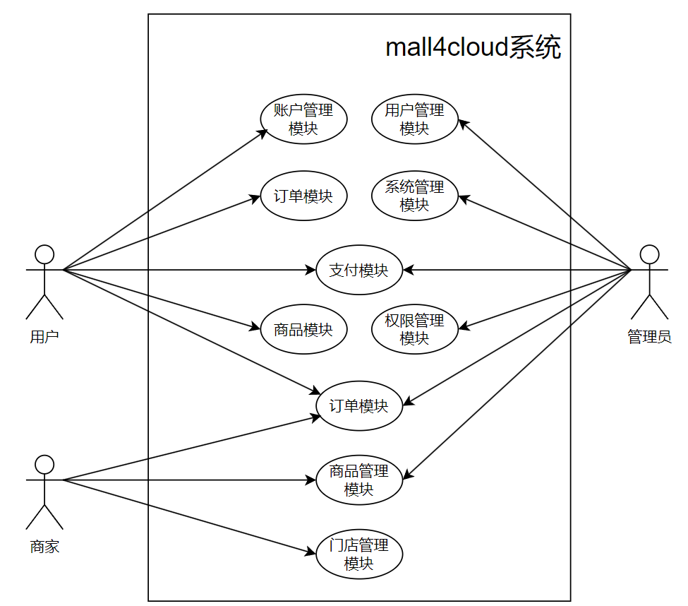
图2-1系统用例图

如图所示，mall4cloud 系统由多个功能模块组成，包括账户管理模块、订单管理模块、商品管理模块、支付模块、用户管理模块、权限管理模块、系统管理模块和门店管理模块等。这些模块各司其职，通过协同工作支持用户、商家和管理员的多角色需求，形成了一个完整的电子商务平台系统。
首先，用户是平台的主要消费者，通过系统与商品模块和订单模块交互，实现浏览商品、下单购买的功能。用户在完成选购后，可使用支付模块完成订单支付并查看支付状态。除此之外，用户可以通过账户管理模块更新个人信息、查看订单历史、修改密码等，确保账户的安全和完整。
商家则主要负责商品和订单的管理。通过商品管理模块，商家可以发布新商品、管理商品库存以及执行上下架操作；通过订单管理模块，商家可以查看订单详情、处理发货、跟踪订单状态以及处理退货和售后问题。此外，商家还可以通过门店管理模块维护店铺信息，如更新店铺公告和联系方式，保障店铺运营的顺畅。
管理员在系统中负责平台的整体运营和配置管理。管理员通过用户管理模块管理用户信息，并使用权限管理模块配置用户和商家的角色权限，确保系统的安全性和稳定性。管理员还通过系统管理模块监控和维护平台，及时发现并处理异常问题。此外，管理员也可以审查和管理账户信息、订单状态，并通过支付模块监督支付流程，保障交易的安全。
整个系统基于微服务架构，各个模块独立部署和运作，确保系统的灵活性和高可用性。用户、商家和管理员通过不同模块的配合，实现了从前端用户体验到后台系统管理的完整闭环。这种结构不仅支持用户便捷地进行购物和订单管理，也帮助商家高效管理店铺和商品运营，并为管理员提供了强大的系统维护和安全管理工具，最终提升了平台的运营效率和用户体验。

2.1.1 账户管理模块需求
在该模块，涉及的主要角色是用户角色。
用户在管理账户时，进入个人中心下的账户管理模块，具体用例图如下：
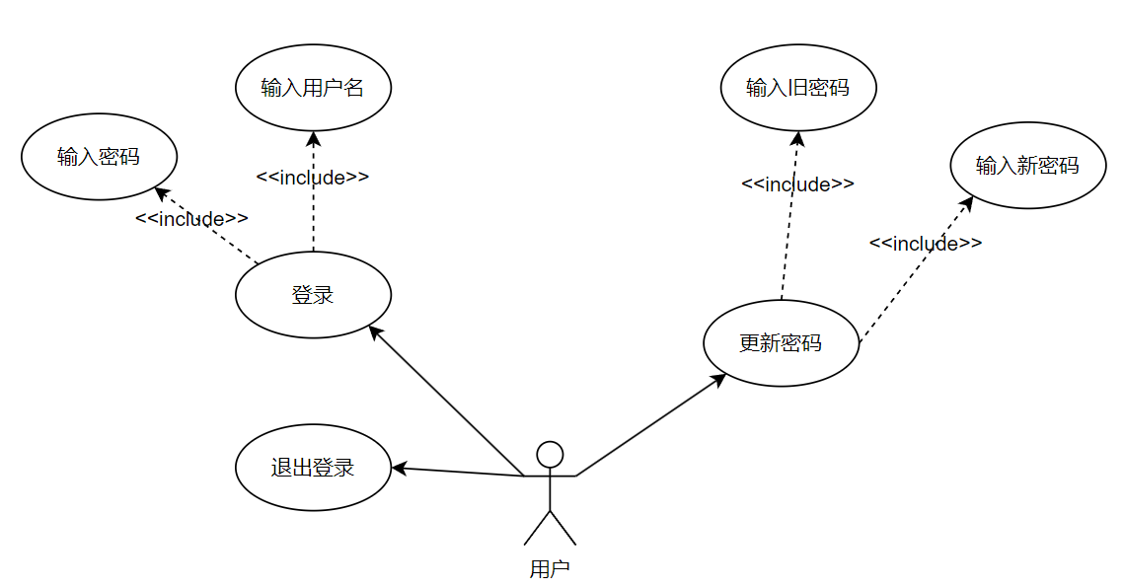
图2-2 账户管理用例图

在账户管理模块，涉及了登录功能，退出登录功能以及更新密码功能，对于用户角色，具体的用例说明如下表：

表2-2 用户账户管理用例图说明
角色 | 用例 | 功能
用户 | 登录 | 用户通过系统登录账号，需要输入用户名和密码完成身份验证。用户首先在登录界面输入用户名，系统会校验该用户名是否符合要求并存在于系统中。接着，用户需输入密码，系统验证密码的正确性。如果用户名和密码匹配，则用户成功登录系统并进入主页面。若信息错误，则系统会返回提示，要求用户重新输入。
 | 退出登录 | 用户可以在系统中选择退出当前账户，确保个人信息安全。在用户点击退出登录按钮后，系统会立即清除当前用户的会话数据以及相关的登录状态，并将用户重定向至登录页面或系统首页。该功能确保用户退出后无法再继续使用已登录的系统功能，需要重新登录才能恢复访问。
 | 更新密码 | 用户通过此功能更新账户的密码，以增强账号的安全性。在更新密码前，用户需要输入当前密码进行验证，以确认用户身份的合法性。接下来，用户需输入符合要求的新密码，并再次输入以确保无误。系统会验证旧密码的正确性，如果验证通过，新密码将成功更新。同时，为了保障安全性，系统会将用户所有的已登录会话清除，并要求用户重新登录。若旧密码输入错误，系统将提示用户重新输入。
上表详细说明了在账户管理模块中，用户的账户管理需求，并正对用例图，详细说明了每个用例的功能。

2.1.2 支付模块需求
在该模块，涉及的主要角色是用户角色。
用户在进入系统后，可进入支付模块，具体用例图如下：
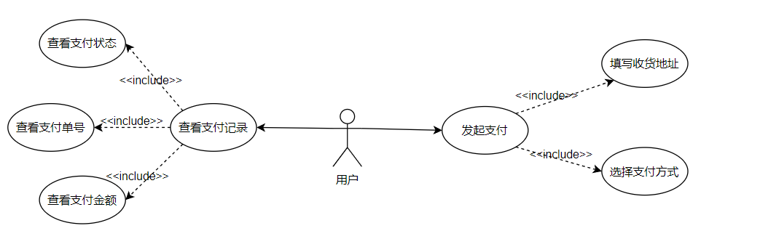
图2-3 支付功能用例图

在支付模块，涉及了查看支付记录功能以及发起支付功能，对于用户角色，具体的用例说明如下表：

表2-3 用户支付用例图说明
角色 | 用例 | 功能
用户 | 发起支付 | 用户可以通过系统发起支付操作，以完成订单的购买流程。在发起支付前，用户需填写准确的收货地址信息并选择适当的支付方式。完成信息填写后，用户提交支付请求，系统会生成支付单号，并跳转至相应的支付页面，等待用户完成支付。
 | 查看支付记录 | 用户可以在个人中心查看所有的支付记录，了解订单的支付状态和金额等内容。支付记录会详细展示每笔订单的支付信息，包括支付单号、支付金额、支付时间等内容。通过支付记录，用户能够清晰地了解已完成和未完成的支付情况，确保交易的透明和安全。
上表详细说明了在支付模块中，用户的支付需求，并正对用例图，详细说明了每个用例的功能。

2.2 本章小结
本章主要介绍了系统的需求分析，包括系统功能性需求,并通过使用用例图介绍了账户管理模块需求和支付模块需求两个模块的具体功能，通过表格详细分析了用例图，并在最后详细说明通常情况下的用户账户管理和用户支付管理。

第三章 软件架构逆向恢复
这一章将在3.1节中详细说明mall4cloud商城系统采取的微服务架构，对该商城系统架构中的微服务集群中每一模块的代码子目录结构之间的逻辑关系和每个目录的内容进行说明，然后在3.2节中针对该系统采取的微服务架构先阐述微服务的特点，然后在3.2.1节和3.2.2节中针对授权校验模块和支付模块中代码的详细分析，将代码和实际功能需求、架构特点建立关联，分析验证3.2节开端提出的微服务架构特点。

3.1系统的总体架构
mall4cloud商城系统采取微服务架构，将一个大型的应用程序拆分为多个小型、独立且自治的服务如商品服务等，每个服务专注于完成单一功能或业务逻辑。这些服务通过轻量级的通信机制（通常是REST API或消息队列）进行交互和协作。
该项目的系统架构图如下所示。
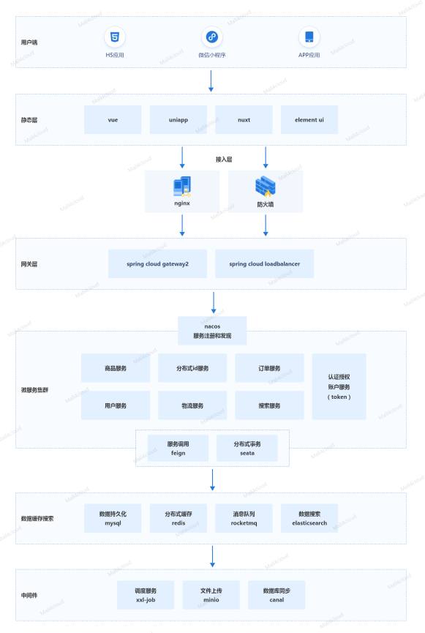
图3-1 mall4cloud系统架构图

该项目的目录结构及相应内容如下所示，主要包含图3-1中的微服务集群部分和网关层部分。图3-1中的微服务集群部分包含商品服务、分布式id服务、订单服务、用户服务、物流服务、搜索服务、认证授权账户服务，网关层部分包含网关服务，以下将通过8种颜色进行标注，其余模块是数据库、文档、前端框架以及一些分离出的公共模块。
mall4cloud
├─db 存储与数据库相关的文件
├─doc 项目的文档目录，包括用户手册、设计文档、API 文档、架构图等。
├─es 与 Elasticsearch 相关的配置，包含搜索引擎的配置文件、数据处理逻辑等。
├─front-end 前端代码目录，包含 HTML、CSS、JavaScript 文件，以及前端框架的相关代码。
├─mall4cloud-api 内网接口模块
│ ├─mall4cloud-api-auth 授权对内接口模块
│ ├─mall4cloud-api-biz biz对内接口模块
│ ├─mall4cloud-api-leaf 美团分布式id生成接口模块
│ ├─mall4cloud-api-multishop 店铺对内接口模块
│ ├─mall4cloud-api-order 订单对内接口模块
│ ├─mall4cloud-api-platform 平台对内接口模块
│ ├─mall4cloud-api-product 商品对内接口模块
│ ├─mall4cloud-api-rbac 用户角色权限对内接口模块
│ ├─mall4cloud-api-search 搜索对内接口模块
│ └─mall4cloud-api-user 用户对内接口模块
├─mall4cloud-auth 授权校验模块
├─mall4cloud-biz mall4cloud 业务代码模块。如图片上传/短信等
├─mall4cloud-common 一些公共的方法模块
│ ├─mall4cloud-common-cache 缓存相关公共代码模块
│ ├─mall4cloud-common-core 公共模块核心（公共中的公共代码）模块
│ ├─mall4cloud-common-database 数据库连接相关公共代码模块
│ ├─mall4cloud-common-order 订单相关公共代码模块
│ ├─mall4cloud-common-rocketmq rocketmq相关公共代码模块
│ └─mall4cloud-common-security 安全相关公共代码模块
├─mall4cloud-gateway 网关模块
├─mall4cloud-leaf 基于美团leaf的生成id服务模块
├─mall4cloud-multishop 商家端模块
├─mall4cloud-order 订单服务模块
├─mall4cloud-payment 支付服务模块
├─mall4cloud-platform 平台端模块
├─mall4cloud-product 商品服务模块
├─mall4cloud-rbac 用户角色权限模块
├─mall4cloud-search 搜索模块
└─mall4cloud-user 用户服务模块
以上目录结构中所列出的每一个模块包含DTO、BO、controller、config、feign、listener、mapper、model、service、VO等子目录中的一部分，它们之间的逻辑关系如下图所示。
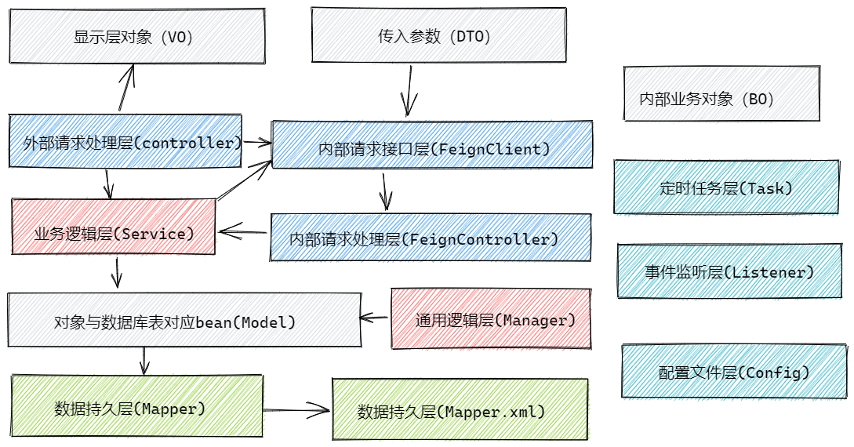
图3-2 各子目录逻辑关系

以下是各子目录对应的解释：
- VO（View Object）：显示层对象，通常是 Web 向模板渲染引擎层传输的对象。
- DTO（Data Transfer Object）：数据传输对象，前端像后台进行传输的对象，类似于param。
- FeignClient：由于微服务之间存在互相调用，这里是内部请求的接口。
- FeignController：主要是对内部访问控制进行转发，各类基本参数校验，或者不复用的业务简单处理等。为了简单起见，一些与事务无关的代码也在这里编写。
- BO（Business Object）：业务对象，内部业务对象，只在内部传递，不对外进行传递。
- Controller：主要是对外部访问控制进行转发，各类基本参数校验，或者不复用的业务简单处理等。为了简单起见，一些与事务无关的代码也在这里编写。
- Model：模型层，此对象与数据库表结构一一对应，通过 Mapper 层向上传输数据源对象。
- Service 层：相对具体的业务逻辑服务层。
- Manager 层：通用业务处理层，它有如下特征：
1） 对第三方平台封装的层，预处理返回结果及转化异常信息，适配上层接口。
2） 对 Service 层通用能力的下沉，如缓存方案、中间件通用处理。
3） 与 DAO 层交互，对多个 DAO 的组合复用。
- Task层：由于每个服务之间会存在定时任务，比如定时确认收货，定时将活动失效等情况，这里面的Task实际上连接的是xxl-job进行任务调度。
- Listener层：监听 RocketMQ 进行处理，有时候会监听easyexcel相关数据。
- Mapper持久层：数据访问层，与底层 MySQL进行数据交互。
以上子目录结构对应的具体代码及其分析将在3.2.1节和3.2.2节中详细说明。

3.2 微服务的设计
微服务架构是由多个微服务构成，每个微服务都具备独立性和可复用性，专注于实现单一的业务功能。这些微服务是构建整个系统的核心单元，每个微服务通过明确的接口暴露其功能，与其他服务协作，同时每个微服务都具有单一职责、独立部署、松耦合、独立数据存储等特点。
首先，微服务具有单一职责的特性。每个微服务负责实现特定的业务逻辑，例如用户管理、订单处理或支付服务等。通过将系统的功能分散到多个独立的微服务中，微服务架构实现了高内聚性和低耦合性。这种设计确保了每个微服务仅关注自己的职责范围，简化了系统的复杂性。
其次，微服务具备独立可部署性。每个微服务是独立开发、测试和部署的模块，这使得开发团队可以快速迭代和发布新功能。不同的微服务之间没有部署依赖关系，可以独立升级或替换，不影响整个系统的正常运行。这一特性提高了系统的灵活性和可扩展性，支持对特定服务进行横向扩展，以应对动态的负载需求。
微服务之间通过轻量级的网络通信如HTTP/REST API进行交互。由于每个微服务可能分布在不同的服务器或容器中，它们必须通过网络来传递数据或调用其他服务的功能。这种松散耦合的设计保证了服务间的独立性，也为微服务的部署和扩展提供了灵活性。
此外，微服务通常拥有去中心化的治理和独立的数据存储。每个服务通常拥有自己的数据库，数据和逻辑都由该服务自己管理。与单体架构中所有服务共享一个数据库不同，微服务架构中每个都是自治的。去中心化的数据存储设计提高了服务的独立性，并使得各微服务更易于扩展和维护。
最后，微服务之间的交互基于松耦合的接口。微服务之间通过公开的API进行通信，接口是服务之间协作的唯一方式。这种基于接口的设计保证了服务之间的低耦合性，使得一个服务的实现细节可以独立变化而不影响其他服务。
总结来说，微服务架构中的微服务是指独立部署的服务，专注于特定的业务功能。每个微服务具有单一职责、独立部署、通过轻量级网络通信进行交互、松耦合、独立数据存储等特点。此外，根据微服务具体业务的不同，还可能会有低延迟、安全性高等特点。通过以上这种微服务化的设计，微服务架构能够实现系统的高度可扩展性、灵活性和可维护性。
以下将通过两个微服务（即授权校验功能对应的微服务和支付功能对应的微服务）的分析对以上微服务特点进行详细说明。

3.2.1 授权校验功能对应的微服务设计
授权校验功能是商城系统的核心安全模块，直接关系到用户身份验证和权限控制，保障了用户的安全访问和数据隐私，需要低延迟以满足实际需求。
授权校验功能在该项目中分为mall4cloud-auth模块和mall4cloud-api-auth模块两个部分实现。mall4cloud-api-auth 是一个接口层，主要用于提供账户管理、Token校验及用户信息标准化传递等，定义了与 mall4cloud-auth 进行通信的 Feign 接口和数据传输对象，用于标准化服务之间的调用和数据交互。mall4cloud-auth 是业务实现层，负责具体的认证和账户管理逻辑，实现了 mall4cloud-api-auth 中定义的接口功能。两者之间通过 Feign 进行 HTTP 远程调用，实现跨服务的数据传递和功能调用，保证了服务的解耦与自治。
下面将通过详细分析mall4cloud-auth模块和mall4cloud-api-auth模块两个部分进行详细说明。

3.2.1.1 mall4cloud-auth的设计
- mall4cloud-auth模块代码目录结构
mall4cloud-auth是用来授权校验的一个模块，具体对应的功能有处理用户登录、令牌管理、验证码验证、密码管理等操作。
为了实现以上这些功能，这个模块的代码目录结构如下：
mall4cloud-auth
└─src\main\java\com\mall4j\cloud\auth
│ AuthApplication.java
├─adapter
│ CaptchaCacheServiceRedisImpl.java
├─config
│ CaptchaConfig.java
├─constant
│ AuthAccountStatusEnum.java
├─controller
│ CaptchaController.java
│ LoginController.java
│ PasswordController.java
│ TokenController.java
├─dto
│ AuthenticationDTO.java
│ CaptchaAuthenticationDTO.java
│ RefreshTokenDTO.java
│ UpdatePasswordDTO.java
├─feign
│ AccountFeignController.java
│ TokenFeignController.java
├─manager
│ TokenStore.java
├─mapper
│ AuthAccountMapper.java
├─model
│ AuthAccount.java
└─service
│ AuthAccountService.java
└─impl
AuthAccountServiceImpl.java

- mall4cloud-auth模块类图之间关系及详细文件功能说明
在mall4cloud-auth模块中，各类之间的关系如下图所示。
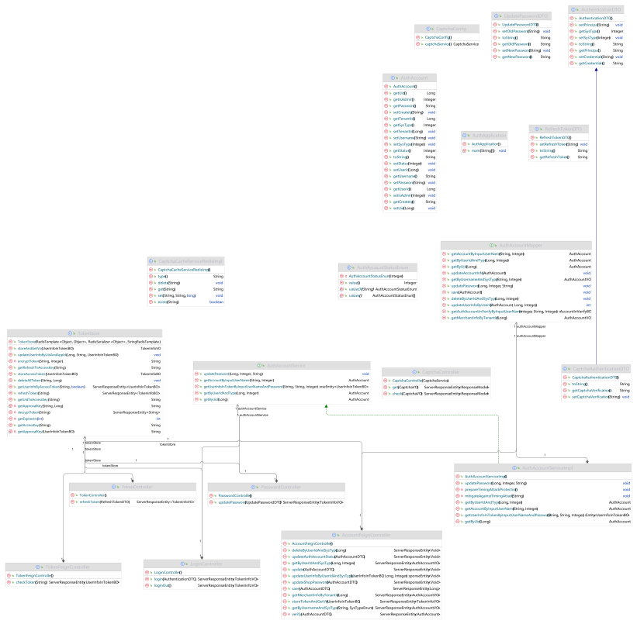
图3-3 mall4cloud-auth模块内各类之间的关系

接下来将通过具体分析每个文件中代码列出该文件对应的功能，如表格3-1所列。
表3-1 mall4cloud-auth详细文件功能说明
文件 | 相应的功能
model/AuthAccount.java | 封装和管理系统中的用户账户信息
adapter/CaptchaCacheServiceRedisImpl.java | 使用 Redis 作为存储介质来管理验证码的缓存
config/CaptchaConfig.java | 通过配置属性将验证码服务存储方式设为 Redis，并指定使用滑动拼图验证码类型
constant/AuthAccountStatusEnum.java | 设置统一账户信息状态，1—启用，0—禁用，-1—删除
controller/CaptchaController.java | 提供获取和校验验证码的API接口
controller/LoginController.java | 提供用户登录和退出登录的API接口，通过验证用户信息生成并存储令牌（Token），并在退出时清除用户的权限缓存和Token
controller/PasswordController.java | 提供用户密码更新的API接口，更新密码后清除用户的所有登录 Token 以强制重新登录。
controller/TokenController.java | 通过刷新令牌来获取新令牌
DTO/AuthenticationDTO.java | 登录请求时传递用户名、密码和系统类型等信息
DTO/CaptchaAuthenticationDTO.java | 验证码登录场景，包含用户名、密码、系统类型及验证码等信息
DTO/RefreshTokenDTO.java | 刷新令牌请求中传递refreshToken信息
DTO/UpdatePasswordDTO.java | 更新密码请求中传递旧密码和新密码信息
Feign/AccountFeignController.java | 通过 Feign 对账户操作处理，通过调相关服务实现账户相关操作
Feign/TokenFeignController.java | 提供了通过 Feign 接口检查访问令牌并返回用户信息的功能。
manager/TokenStore.java | 管理用户登录令牌（token），依赖 Redis 保存管理令牌数据。
mapper/AuthAccountMapper.java | 提供用户账户相关数据库操作，包括增删改查以及密码管理等。
service/impl/AuthAccountServiceImpl.java | 实现用户账户服务功能，包括根据用户名密码获取用户信息、更新密码、防止计时攻击、以及通过用户 ID 获取账户信息等操作
service/AuthAccountService.java | 提供用户账户管理相关的服务方法
AuthApplication.java | 处理与用户账户相关的操作

- mall4cloud-auth模块体现的微服务特点及连接件分析
以下将通过分析上表中一些具有代表性文件如LoginController.java、AccountFeignController.java等代码得出3.2节开端提出的微服务具备的特点，并分析该模块的连接件。
- 单一职责
通过表3-1能够看出这个微服务代码通过之前3.1节系统总体架构中图3-2 各子目录逻辑关系进行组织，实现了该微服务的处理用户登录、令牌管理、验证码验证、密码管理等功能，都是用来进行身份验证的具体功能，体现出了微服务单一职责的特点。
- 通过轻量级网络通信进行交互
通过表3-1可以看出，在controller层中，定义了许多API接口如校验验证码、用户登录、用户退出登录等接口，外部显示层对象VO调用controller层，而controller层负责对外部访问控制通过调用service层等进行逻辑处理。
其中controller/LoginController.java中，使用了Feign作为连接件，与权限微服务进行数据交互。在用户登录和退出登录时，都会通过 PermissionFeignClient 调用权限服务来清理用户的权限缓存。部分代码如下：
ClearUserPermissionsCacheDTO clearUserPermissionsCacheDTO = new ClearUserPermissionsCacheDTO();
clearUserPermissionsCacheDTO.setSysType(data.getSysType());
clearUserPermissionsCacheDTO.setUserId(data.getUserId());
ServerResponseEntity<Void> clearResponseEntity = permissionFeignClient.clearUserPermissionsCache(clearUserPermissionsCacheDTO);
这里的 permissionFeignClient.clearUserPermissionsCache 方法是通过 Feign 与权限微服务进行交互的，清理该用户在权限系统中的权限缓存数据。通过 Feign，微服务之间能够通过 REST API 进行通信，这实现了微服务架构下的跨服务数据共享和调用，同时也体现出微服务之间通过轻量级网络通信REST API进行交互的特点。
- 独立数据存储，松耦合，低延迟
通过表3-1可以看到，AuthAccountMapper.java中包含用户账户相关数据库操作等内容。这部分代码是用户账户管理服务中的数据访问层，它负责对用户账户数据进行 CRUD 操作，且该微服务是独立数据存储，操作的是与账户相关的数据库表，不会涉及其他微服务的数据表，意味着每个微服务独立管理其相关的数据，同时也保证了微服务之间的松耦合。并且使用Redis 作为 Token、用户权限状态及会话数据的存储介质，不仅提升了认证系统的响应速度，还降低了高并发场景下的服务器压力。Redis 作为内存数据库，其读写操作的速度远远高于传统关系型数据库，使用户的登录、Token 校验以及权限验证能够快速响应，提供流畅的用户体验，提升了系统在高并发场景下的表现保证了系统低延迟，并确保了用户登录和权限校验的实时性。
如以下AuthAccountMapper.java中根据用户名及用户类型获取用户信息：
AuthAccountInVerifyBO getAuthAccountInVerifyByInputUserName(@Param("inputUserNameType") Integer inputUserNameType,
@Param("inputUserName") String inputUserName, @Param("sysType") Integer sysType);
根据以上对代码的详细分析，可以看到该微服务和其他微服务之间没有部署依赖关系，仅操作与账户相关的数据库表而不涉及其他数据库，独立管理账户相关数据，且仅通过Feign使用REST API互相通信，微服务之间的交互基于松耦合的接口，基本微服务具备独立可部署性。每个微服务是独立开发、测试和部署的模块，不同的微服务之间没有部署依赖关系，该微服务可以独立升级或替换，不影响整个系统的正常运行，具备独立可部署性的特点。
- 连接件分析
该模块主要有两个连接件，其中一个是AccountFeignController.java中负责与其他微服务在Token管理方面进行通信，另一个是TokenFeignController.java中负责跨服务的Token验证。
首先，先阐述AccountFeignController.java中体现的连接件。通过表3-1可以看到，Feign/AccountFeignController.java中包含token存储更新等内容。这里的feign目录指的是之前3.1节系统总体架构中图3-2 各子目录逻辑关系中的FeignController，用于对内部访问控制进行转发，各类基本参数校验等。这部分通过 Feign 与其他微服务进行通信，主要可以分为以下三个部分：
- 通过 Feign 调用分段 ID 生成微服务，用于生成唯一的用户 ID。
- 通过 tokenStore 进行 token 的存储和更新，涉及与其他系统中 token 管理相关的操作。
- 同时该接口本身是一个 Feign 客户端接口，用于定义微服务之间的通信，AccountFeignClient 的方法可以被其他微服务调用，从而实现分布式系统中的账户操作。
其次，阐述TokenFeignController.java中体现的连接件。通过表3-1可以看到，其中Feign/TokenFeignController.java部分通过 Feign 与其他微服务进行通信，允许其他微服务通过它来检查令牌的有效性，调用该服务进行令牌验证。

3.2.1.2 mall4cloud-api-auth的设计
- mall4cloud-api-auth模块代码目录结构
mall4cloud-api-auth是用来授权对内接口的一个模块，具体对应的功能有提供账户管理、Token校验及用户信息标准化传递等操作。
为了实现以上这些功能，这个模块的代码目录结构如下：
mall4cloud-api-auth
└─src\main\java\com\mall4j\cloud\api\auth
│
├─bo
│ UserInfoInTokenBO.java
├─constant
│ SysTypeEnum.java
├─dto
│ AuthAccountDTO.java
├─feign
│ AccountFeignClient.java
│ TokenFeignClient.java
└─vo
AuthAccountVO.java
TokenInfoVO.java
- mall4cloud-api-auth模块类图之间关系及详细文件功能说明
在mall4cloud-api-auth微服务中，各类之间的关系如下图所示。
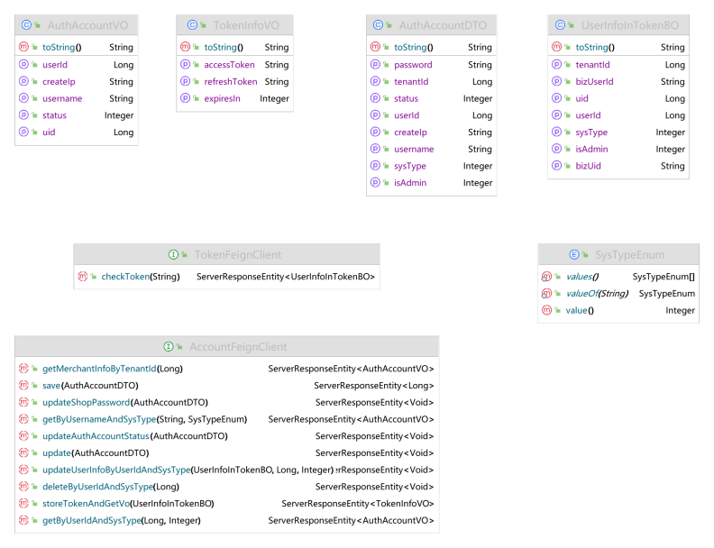
图3-4 mall4cloud-api-auth模块内各类之间的关系

接下来将通过具体分析每个文件中代码列出该文件对应的功能，如表格3-2所列。
表3-2 mall4cloud-api-auth详细文件功能说明
文件 | 相应的功能
bo/UserInfoInTokenBO.java | 定义数据对象存储和传递保存在用户 Token 中的基本用户信息
constant/SysTypeEnum.java | 定义枚举类表示系统的类型，包括用户端、商家端、平台端
dto/AuthAccountDTO.java | 定义数据传输对象传递用户账户的相关信息
feign/AccountFeignClient.java | 定义接口作为与用户认证服务（mall4cloud-auth）之间的 Feign 客户端，提供账户管理和 Token 相关操作的远程调用能力
feign/TokenFeignClient.java | 提供校验 Token 并返回用户信息的远程调用功能
vo/AuthAccountVO.java | 以标准格式向客户端展示用户账户的基本信息
vo/TokenInfoVO.java | 将生成的 Token 信息返回给前端，供前端在后续请求中携带进行身份验证

- mall4cloud-api-auth模块体现的微服务特点及连接件分析
以下将通过分析上表中某些具有代表性文件如AccountFeignClient.java的代码得出微服务具备的特点，并分析其中的连接件。
- 单一职责
通过表3-2能够看出这个微服务代码通过之前3.1节系统总体架构中图3-2 各子目录逻辑关系进行组织，实现了该微服务的处理用户登录、令牌管理、验证码验证、密码管理等功能，都是用来进行身份验证的具体功能，体现出了微服务单一职责的特点。
- 独立数据存储
通过表3-2可以看到，feign/TokenFeignClient.java提供校验 Token 并返回用户信息的远程调用功能，它允许其他微服务通过远程调用 mall4cloud-auth 微服务接口检查 accessToken 的有效性，并获取与该 Token 关联的用户信息。通过远程接口调用的方式，各服务可以共享用户身份的认证结果，保证用户会话的一致性，同时避免直接访问或操作其他微服务的数据存储。
- 连接件分析
通过表3-2可以看到，Feign/AccountFeignClient.java中包含账户管理和 Token 相关操作调用等内容。这里的feign目录指的是之前3.1节系统总体架构中图3-2 各子目录逻辑关系中的FeignClient，是内部请求的接口用于微服务之间互相调用。它封装了用户认证服务的各种功能，如账户创建、更新、删除，以及获取用户信息等。具体实现的跨服务调用实现如下：
  - 通过 Feign 调用 mall4cloud-auth 服务的接口完成账户的创建、更新等操作，如以下代码：
@PostMapping(value = FeignInsideAuthConfig.FEIGN_INSIDE_URL_PREFIX + "/insider/account")
ServerResponseEntity<Long> save(@RequestBody AuthAccountDTO authAccountDTO);
  - 可以在不同系统类型之间根据用户 ID 同步账户信息，如以下代码：
@PutMapping(value = FeignInsideAuthConfig.FEIGN_INSIDE_URL_PREFIX +
"/insider/accout/updateTenantIdByUserIdAndSysType")
ServerResponseEntity<Void> updateUserInfoByUserIdAndSysType(@RequestBody UserInfoInTokenBO userInfoInTokenBO,
@RequestParam("userId") Long userId,
@RequestParam("sysType") Integer sysType);
通过以上可以看出，各服务之间通过 Feign 进行调用，而不是共享数据库。这种方式确保了每个微服务可以独立开发、部署和升级，而不会影响其他服务。Feign 通过 @FeignClient 注解绑定到特定的微服务，并且通过 FeignInsideAuthConfig 配置远程调用的 URL，确保了每个服务的调用逻辑与其他服务解耦，并且可以根据需要独立配置和管理。

通过以上两模块的详细分析可以看到，授权校验功能对应的微服务具有单一职责、松耦合、独立部署、独立数据存储等特点，还通过Redis等操作保证系统的低延迟，验证了本节开端所提出的微服务特点。

3.2.2 支付功能对应的微服务设计
支付功能模块是交易系统的核心组成部分，直接涉及用户的支付体验和系统的资金安全性。支付模块不仅需要处理复杂的支付流程和状态管理，还需满足高安全性和敏感信息保护的要求，同时与订单、库存、用户等多个服务进行交互。
- mall4cloud-payment模块代码目录结构
mall4cloud-payment是支付功能的一个模块，具体对应的功能有生成支付单号、处理支付请求、发送订单支付成功通知等操作。
为了实现以上这些功能，这个模块的代码目录结构如下：
mall4cloud-payment
└─src\main\java\com\mall4j\cloud\payment
│ PaymentApplication.java
├─bo
│ PayInfoBO.java
│ PayInfoResultBO.java
├─config
│ RocketMqConfig.java
├─constant
│ BackType.java
│ PayStatus.java
├─controller
│ PayController.java
│ PayNoticeController.java
├─dto
│ PayInfoDTO.java
├─mapper
│ PayInfoMapper.java
├─model
│ payInfo.java
└─service
│ PayInfoService.java
└─impl
PayInfoServiceImpl.java

- mall4cloud-payment模块类图之间关系及详细文件功能说明
在mall4cloud-payment模块中，各类之间的关系如下图所示。
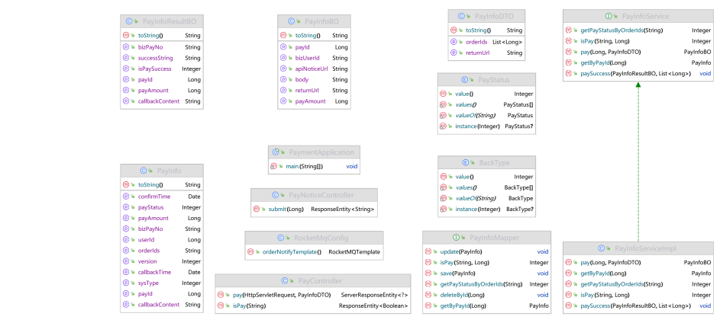
图3-5 mall4cloud-payment模块内各类之间的关系

接下来将通过具体分析每个文件中代码列出该文件对应的功能，如表格3-3所列。
表3-3 mall4cloud-payment详细文件功能说明
文件 | 相应的功能
PaymentApplication.java | 定义支付服务的程序入口
bo/PayInfoBO.java | 用于封装支付过程中所需的一些信息
bo/PayInfoResultBO.java | 封装支付完成后的基础信息
config/RocketMqConfig.java | 用于初始化和管理 RocketMQTemplate 实例，以支持通过 RocketMQ 消息队列实现订单通知等消息的发送
constant/BackType.java | 定义了 BackType 枚举类，用于表示支付回调的类型
constant/PayStatus.java | 定义了 PayStatus 枚举类，用于表示支付状态
controller/PayController.java | 提供支付服务的 API 接口，发起订单支付及查询订单支付状态
controller/PayNoticeController.java | 处理支付完成后的异步回调，获取支付状态并将支付结果同步给订单系统
DTO/PayInfoDTO.java | 发起订单支付时传递订单ID列表和支付完成后的回跳地址
mapper/PayInfoMapper.java | 与数据库交互，用于管理订单支付记录的 CRUD 操作
model/PayInfo.java | 封装订单支付记录的详细信息
service/impl/PayInfoServiceImpl.java | 生成支付单号、处理支付请求、标记支付成功、以及与订单系统进行交互以更新支付状态和发送订单支付成功的通知
service/PayInfoService.java | 支付服务的核心操作，包括创建支付订单、查询支付状态、标记支付成功以及判断订单是否已经支付等内容

- mall4cloud-payment模块体现的微服务特点及连接件分析
以下将通过分析上表中某些具有代表性文件如RocketMqConfig.java的代码得出微服务具备的特点。
- 单一职责
通过表3-3能够看出这个微服务代码基本是通过之前3.1节系统总体架构中图3-2 各子目录逻辑关系进行组织，实现了该微服务生成支付单号、处理支付请求等功能，都是用来进行支付的具体功能，体现出了微服务单一职责的特点。
- 高安全性
通过表3-3可以看到，config/RocketMqConfig.java用于初始化和管理 RocketMQTemplate 实例以支持订单通知等消息的发送的内容。RocketMQ是一种分布式消息队列服务，支持异步通信。通过RocketMQTemplate，支付服务可以将支付结果或订单通知等消息发送到订单系统或其他微服务，实现异步的数据交互。通过 RocketMQ 实现支付状态的异步通知，确保支付信息的完整性和防篡改能力，即使在网络不稳定的情况下也能保证支付功能的可靠更新，体现出该微服务的高安全性。RocketMqAdapter用于获取和管理指定主题的 RocketMQTemplate，确保消息可以根据不同的主题正确路由到目标微服务。ORDER_NOTIFY_TOPIC指定了消息的主题，表明该配置与订单通知相关，支付服务在完成支付后会通过此主题通知订单服务更新状态。相关代码如下：
private RocketMqAdapter rocketMqAdapter;
@Lazy
@Bean(destroyMethod = "destroy")
public RocketMQTemplate orderNotifyTemplate() {
return rocketMqAdapter.getTemplateByTopicName(RocketMqConstant.ORDER_NOTIFY_TOPIC);
}
- 独立数据存储
通过表3-3可以看到，在controller层中，定义了许多API接口如发起订单支付、查询订单状态等接口，外部显示层对象VO调用controller层，而controller层负责对外部访问控制通过调用service层等进行逻辑处理。其中PayController.java中，通过REST API通信与其他微服务进行交互获取数据，从而保证了该微服务仅与本微服务相关的数据库进行交互，而不直接参与调用其他微服务模块的数据库，从而使得各微服务更易于扩展和维护，体现出独立数据存储的特点。以下将详细分析与其他微服务的数据交互。
- 使用 AuthUserContext.get() 获取用户的上下文信息与用户认证服务的集成，其中包括获取用户ID和业务用户ID；
- 通过 setApiNoticeUrl 设置回调地址，用于在支付完成后通知其他服务（如订单服务），进而与订单服务实现异步交互；
- 支付接口中的回调地址使用了一个模拟的网关地址，即支付服务通过网关对外暴露，并与网关微服务进行通信；
- 在 isPay() 方法中，通过订单ID调用 payInfoService 检查支付状态，表明这些信息可以通过调用该接口被同步到订单微服务查询支付状态；
- 使用 payNoticeController.submit() 触发支付通知逻辑，进一步与订单微服务交互。
- 独立部署，松耦合
通过表3-3可以看到，PayInfoServiceImpl.java中包含生成支付单号、处理支付请求、标记支付成功、与订单微服务进行交互以更新支付状态和发送订单支付成功的通知等内容。这部分代码是通过 FeignClient 和 RocketMQ 实现了与其他微服务的数据交互，具体分析如下：
- 使用 OrderFeignClient 调用订单服务，获取订单的支付金额和状态，确保订单未关闭时才能支付，标记支付成功后，通过 RocketMQ 发送支付成功的通知消息给订单微服务，实现跨服务数据同步；
- 使用 SegmentFeignClient 调用分布式ID服务，为支付单生成唯一的支付ID，确保支付单号的全局唯一性；
- 使用 RocketMQ 发送订单支付成功的通知，确保支付成功的状态及时传播到订单服务，以进行订单状态的更新。
根据以上对代码的详细分析，可以看到该微服务和其他微服务之间没有部署依赖关系，仅操作与支付相关的数据库表而不涉及其他数据库，独立管理支付相关数据，且仅通过Feign使用REST API互相通信，微服务之间的交互基于松耦合的接口，基本微服务具备独立可部署性。每个微服务是独立开发、测试和部署的模块，不同的微服务之间没有部署依赖关系，该微服务可以独立升级或替换，不影响整个系统的正常运行，具备松耦合的特点。
- 连接件分析
通过表3-3可以看出，在paymentApplication.java中，定义了支付服务的程序入口，通过 @EnableFeignClients 注解，系统启用了 Feign 客户端，明确指定了路径 com.mall4j.cloud.api.**.feign 下的 Feign 接口，如以下代码：
@EnableFeignClients(basePackages = {"com.mall4j.cloud.api.**.feign"})
这表明该支付服务可以通过 Feign 使用REST API互相通信以便远程调用其他微服务（如订单、用户等），实现微服务之间的交互和数据共享。

通过以上对mall4cloud-payment模块的详细分析可以看到，该支付功能对应的微服务具有单一职责、松耦合、独立部署、独立数据存储等特点，还通过RocketMQ 保证了系统的高安全性，验证了本节开端所提出的微服务特点。

3.3本章小结
本章主要介绍了mall4cloud商城系统的微服务架构设计。首先从总体出发，描述mall4cloud商城系统的微服务总体架构，然后从授权模块和支付模块详细分析每个模块的内容，并就每个模块中关键代码详细分析得出代码和需求及架构之间的关系，并分析体现微服务的特点。

mall4j架构简要分析
mall4j是mall4cloud的基于SpringBoot的MVC架构实现，需求与mall4cloud基本相同，详细mall4j需求分析见附录Ⅰ，本章直接对mall4j架构进行简要分析。

4.1系统架构及代码分析
mall4j开源商城是一个基于SpringBoot、spring oauth2.0、mybatis、redis的轻量级、前后端分离、防范xss攻击、拥有分布式锁，为生产环境多实例完全准备，数据库为b2b2c设计，拥有完整sku和下单流程的开源商城。
即mall4j开源商城架构为基于SpringBoot框架的MVC架构，确保系统的模块化、可维护性和高扩展性。图4-1为MVC架构图。
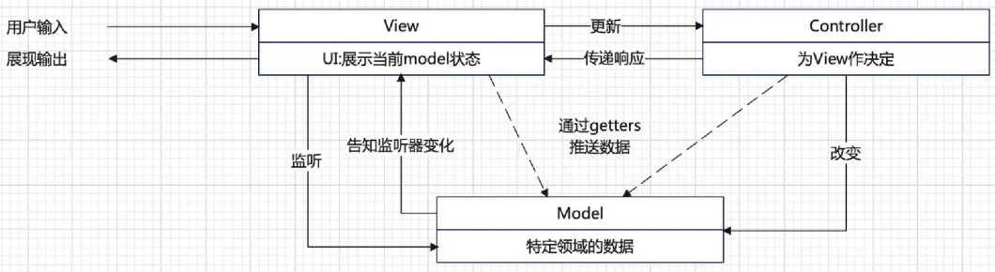
图4-1 MVC架构图

MVC（Model-View-Controller）是一种软件架构设计模式，旨在将应用程序的不同功能模块化，使代码更易于管理、复用和扩展。MVC模式将应用程序分为三个主要组件：Model（模型）、View（视图）和Controller（控制器），各自承担特定的职责。
- Model（模型）
Model是应用程序的核心部分，负责数据的管理、业务逻辑和规则的实现。它包含数据结构以及对数据的处理方法，例如数据的获取、保存、更新和删除等操作。Model与数据库进行交互，管理应用程序的数据、状态和业务规则。它的作用是确保数据的完整性和一致性，通常不直接与用户交互，而是通过Controller处理与View之间的数据传递。
在Spring Boot项目的MVC架构中，Model层主要负责数据的表示和与数据库的交互。Product.java是一个典型的实体类，描述了产品的相关属性并与数据库中的相应字段进行映射，以下是对该文件中关键部分代码的详细分析：
@TableField(exist = false)
private List<Sku> skuList;
@TableField(exist = false)
private String shopName;
@TableField(exist = false)
private List<Long> tagList;
以上这些字段并不是数据库表中的字段，而是由业务逻辑计算或查询得出的额外信息。例如，skuList存储与产品相关的SKU（库存单位）信息，这些信息可能来自于其他关联表。同时，使用@TableField(exist = false)注解的字段可以增强模型的表达能力，而不影响数据库表的设计，使得业务逻辑与数据表的结构保持独立。这种灵活性非常适合在复杂的电商业务场景中使用，增强了模型的灵活性和复用性，同时该模块只关注商品信息的职责，体现出职责分离，提高可维护性。同时Model和View的分离使得在测试时可以更方便地针对业务逻辑进行单元测试，仅测试具体逻辑是否正确，而无需关注前台页面的美化效果等内容。
- View（视图）
View负责用户界面的展示，是应用程序中用户可以看到和与之交互的部分。View的主要任务是将Model中的数据呈现给用户，它关注的是数据的表现形式，而不是数据如何获取或处理。View负责生成用户能够看到和交互的内容，如网页、图形用户界面等。它从Controller获取数据，并根据数据生成最终的用户界面。由于不同的View可以复用同样的Model和Controller，可以一定程度上提高代码的复用性。
- Controller（控制器）
Controller是MVC架构中负责处理用户请求的部分，它充当Model和View之间的桥梁。Controller的主要职责是接收用户输入，将输入数据传递给Model进行相应的业务逻辑处理，然后选择合适的View来呈现数据。Controller通过处理用户请求并调用相应的Model来进行数据操作，同时将处理后的数据反馈给View，使得整个应用的交互流畅而有序。
在MVC架构中，Controller层的主要职责是处理用户请求，将请求转发给Service层，并将响应结果返回给用户。在ProductController.java中，主要是对商品的增删改查等操作进行实现，以下是对该文件中关键部分代码的详细分析：
@RestController
@RequestMapping("/prod/prod")
public class ProductController {
@Autowired
private ProductService productService;
@Autowired
private SkuService skuService;
@Autowired
private ProdTagReferenceService prodTagReferenceService;
@Autowired
private BasketService basketService;
}
使用@RestController标明该类是一个Spring MVC控制器，处理HTTP请求，并且直接返回JSON数据，而使用@Autowired注入ProductService、SkuService等服务类，Controller通过这些Service类与Model层交互处理业务逻辑，业务逻辑不在Controller中实现，这样可以体现出代码的职责分离，增强代码的可维护性。但是在项目中有多个相互依赖的服务类时，管理这些依赖就会变得复杂，同时执行多个模块时调试问题也会变得比较困难。
通过对应用程序进行模型（Model）、视图（View）和控制器（Controller）的分离，MVC模式实现了逻辑与界面的解耦，这有助于提高代码的可维护性和可扩展性。然而，任何架构模式都有其独特的优势和不足，深入了解这些有助于我们在实际开发中更好地应用MVC模式。通过以上对MVC架构的介绍和针对mall4j商城部分代码的详细分析，可以体现出MVC架构的以下特点：
- 职责分离，提高可维护性：MVC架构将应用的业务逻辑、用户界面和数据访问分离到不同的模块中，每个模块如Product.java只关注自己的职责。这种设计方式提高了代码的可读性和可维护性，使得应用在功能扩展或维护时，只需修改相关部分，对其他部分的影响较小；
- 提高代码的复用性：由于业务逻辑和表现层是独立的，不同的View可以复用同样的Model和Controller，即同一套业务逻辑可以被多个用户界面重用；
- 解耦合，易于测试：Model和View的分离使得在测试时可以更方便地针对业务逻辑进行单元测试，而无需考虑用户界面，增加了测试的简便性和可靠性，有助于开发人员发现和修复业务逻辑中的错误。
- 复杂度增加：对于简单的小型应用，项目本身不需要将各个功能模块划分得如此详细，使用MVC架构反而使得代码变得冗长而复杂；
- 调试困难：由于应用程序的各个部分（Model、View、Controller）之间存在复杂的依赖关系，同时执行多个模块时调试问题会变得比较困难；
- 组件之间存在过度依赖：在某些情况下，Controller会承担过多的业务逻辑，导致其代码变得臃肿而难以维护。这会违背MVC模式的设计初衷，导致系统模块之间产生新的耦合性。

4.2本章小结
本章主要对mall4cloud商城系统的SpringBoot框架版本mall4j商城系统对其MVC架构进行简要分析。首先针对MVC架构进行简要分析，并结合代码分析特点，最后总结得出MVC架构的特点。

软件架构对比分析
这一章将在5.1节中详细说明微服务架构的优缺点，并结合mall4cloud项目对微服务架构的优缺点进行详细说明，然后在5.2节中说明MVC架构的优缺点，并结合mall4j项目对MVC架构的优缺点进行详细说明，最后在5.3节中将微服务架构和MVC架构进行对比。

5.1 微服务架构优缺点
根据第三章中对mall4cloud商城系统的架构逆向恢复和针对mall4cloud具体代码的分析，可以得出以下微服务架构的优缺点，具体在5.1.1节中介绍微服务架构的优点，在5.1.2节中介绍微服务架构的缺点。

5.1.1 微服务架构优点
- 灵活性高：它将应用程序分解为小型服务（松散耦合），且不同模块支持不同技术栈和独立模块升级，可以提供更高的灵活性。
在mall4cloud 项目采用微服务架构，将系统拆分为多个独立的模块，每个模块完成特定功能。例如，mall4cloud-auth 模块负责授权与认证，mall4cloud-payment 模块负责支付处理。这种设计保证了服务之间的低耦合，使得每个模块能够独立开发、测试、维护和部署。而且在mall4cloud-auth 模块中采取了Redis，在mall4cloud-payment 模块中采取了RocketMQ，使用了不同技术栈。在开发过程中，授权和支付服务可以由不同的团队独立进行开发，减少了沟通成本，提升了开发效率和灵活性。
此外，这种架构允许系统更灵活地应对业务需求的变化，开发人员可以在不影响其他模块的情况下，对业务需求变化对应的模块进行重构和优化。例如，如果支付流程需要更改支付的支付流程，仅需修改支付模块中支付流程相关的代码，而授权模块、订单模块等其他模块不会受到影响；
- 可独立扩展：它使每个服务能够独立扩展，将系统中的不同功能模块拆分成多个不同的服务，这些服务进行独立地开发和部署，每个服务的更新都不会影响其他服务的运行。
在 mall4cloud 系统中，不同模块之间的功能独立实现，使得系统具备高度的扩展性。例如，mall4cloud-payment 模块支持独立的横向扩展，在高流量的促销活动期间，系统可以针对支付模块进行扩容，以保障支付过程的流畅，避免了单体架构中的性能瓶颈。
通过 Redis 和 RocketMQ 等组件的使用，认证和支付模块也实现了分布式扩展。例如，mall4cloud-auth 使用 Redis 存储用户的登录状态和 Token，有效降低了数据库的访问压力。这样，当用户数量增长时，只需要扩展 Redis 节点即可满足需求，而不必改动授权模块的核心代码。支付模块在接入 RocketMQ 消息队列后，确保订单支付成功的消息能够及时传递，避免系统因并发请求导致性能下降；
- 各模块独立部署松耦合：微服务架构通过实现各模块的独立部署和松耦合，简化了部署和维护流程，支持各模块的独立更新，从而加快了产品迭代速度，使得整个系统更加适应快速变化的业务需求。
mall4j 系统的模块之间通过 Feign 客户端和 RESTful API 进行通信，确保模块之间的松耦合性。例如，mall4cloud-api-auth 通过 Feign 客户端调用 mall4cloud-auth 提供的认证服务，而 mall4cloud-payment 模块也可以通过 API 直接与订单系统交互；
- 通用性：通过服务实现应用的组件化，使得服务可以按功能拆分、独立部署和维护，围绕业务能力组织服务，根据业务不同的需求进行不同组件的使用，所做产品非项目化，对于平台具有一定的通用性。
mall4cloud 系统通过模块化设计实现了业务功能的组件化。不同模块围绕各自的业务能力进行组织，如支付模块、授权模块、订单模块等。这样的设计不仅能够满足特定业务场景的需求，还具备高度的通用性。例如，支付模块支持多种类型的支付请求，包括用户端支付、商家端支付和平台端支付，这些不同的场景通过 BackType 枚举类加以区分。
这种通用性使得 mall4cloud 系统不仅可以作为一个独立的商城平台使用，还能够作为其他业务系统的基础组件进行复用。例如，其他业务系统可以通过调用 mall4cloud-api-auth 提供的接口，实现无缝的用户身份认证。而支付模块也可以单独部署并对接到其他系统，提供统一的支付处理能力。这样的设计极大提升了系统的灵活性和复用性，使得 mall4cloud 不仅是一个商城项目，更成为一个可扩展的业务平台。

5.1.2 微服务架构缺点
- 系统复杂性增加：微服务架构作为分布式系统，天生面临网络延迟、容错性、不可靠的网络和异步机制等复杂性问题。管理服务间的通信、确保模块间的顺畅协作变得具有挑战性，需要额外的代码和策略来处理分布式系统中的这些问题。
比如mall4cloud 项目采用微服务架构，每个模块（如 mall4cloud-auth 和 mall4cloud-payment）之间通过 Feign 接口和 RESTful API 进行通信。这种分布式设计在提升系统灵活性的同时，也带来了复杂性问题。由于服务之间依赖网络通信，面临网络延迟和请求失败的风险。例如，在支付模块中使用 RocketMQ 消息队列进行订单支付成功的通知，如果网络不稳定或者消息队列服务出现异常，可能导致支付状态同步延迟或失败。
此外，mall4cloud 系统需要额外编写错误处理和容错机制代码，以应对分布式系统中的不可靠性和异步操作。为了避免处理异常机制代码在每个模块中重复书写造成代码过于冗长且影响代码的可读性，mall4cloud系统采取了相对高效的方案，定义了一个统一的异常类mall4cloudException 与异常管理类 DefaultExceptionHandlerConfig，进行统一异常处理。
分布式系统还需要通过 Redis 缓存来减少数据库的访问频率，并确保用户 Token 的快速校验，但这也引入了缓存一致性和同步问题，进一步增加了系统的复杂度。
- 运维开销及成本增加：将单体应用拆分成多个服务后，运维压力增大，包括发版、问题排查、配置管理和监控等方面。每个服务的独立性意味着需要更多的运维工作，如服务发现、负载均衡等，这些都会增加运维的复杂性和成本。
将 mall4cloud 系统拆分成多个微服务后，每个服务需要独立的监控、配置管理和发版流程。例如，mall4cloud-auth 和 mall4cloud-payment 需要分别进行部署、版本管理和故障监控，这无形中增加了运维的压力。每次上线新版本时，必须确保服务之间的兼容性，否则可能导致调用失败。此外，服务之间需要通过服务注册和发现机制nacos来管理，这些机制需要额外的配置和监控。
mall4cloud系统采用了Spring Cloud Gateway和Spring Cloud Balancer来实现网关层的功能，负责负载均衡等任务来应对流量高峰，确保服务能够高效响应请求。这些运维工作需要投入更多的资源和人力，增加了整体运营成本，特别是在服务数量较多时，确保每个服务的可用性和性能变得更加困难。
- 代码重复和异步机制问题：为了实现松耦合，相同功能的底层功能可能在不同服务内多次实现，导致代码重复。微服务往往使用异步编程、消息与并行机制，这会引入新的故障点，增加系统的复杂性和维护难度。
为了实现模块之间的松耦合，mall4cloud 系统中存在某些底层功能的重复实现。例如，在多个模块中重复实现了用户校验和订单状态管理等逻辑。这种代码重复不仅增加了维护成本，还容易导致不同模块之间的逻辑不一致。当然，mall4cloud对此问题进行了一定的解决，mall4cloud抽取了一些公共代码作为公共模块，一定程度上减少了代码重复问题。
异步机制也是微服务架构中的一大挑战。在 mall4cloud-payment 中使用 RocketMQ 进行支付通知时，如果消息处理出现延迟或丢失，可能导致订单状态未及时更新。为确保系统的可靠性，开发人员需要编写大量的回退逻辑和补偿机制，这增加了代码的复杂度。
- 测试复杂度高：微服务架构增加了集成测试的复杂度，需要模拟多个服务的交互。调试包含多项微服务的应用可能很严苛，尤其是当业务流程在多台计算机上运行时，这加剧了复杂性。
在 mall4j 系统中，支付模块需要与其他服务（如 mall4cloud-auth 和 mall4cloud-order）进行交互。例如，支付操作会调用 OrderFeignClient 获取订单信息，并调用 mall4cloud-auth 校验用户的身份，为了保证支付流程的顺畅，测试时必须模拟这些服务的 Feign 调用。这需要测试团队使用其他工具模拟依赖服务的响应，并确保所有接口在不同场景下都能返回正确的结果，这种模拟增加了测试编写的复杂性。
- 数据管理复杂：在微服务体系结构中，数据一致性和事务管理可能很复杂。需要进行谨慎的数据管理和协调以支持数据完整性，尤其是在高并发场景下。
在微服务架构中，每个模块通常拥有独立的数据存储，例如 mall4cloud-auth 使用 Redis 进行 Token 存储，而 mall4cloud-payment 维护支付记录的数据库。由于数据分散在不同的存储系统中，确保数据的一致性成为一大挑战。例如，支付完成后需要更新订单状态，如果在更新的过程中某个操作失败，可能导致订单状态与支付状态不一致。

5.2 MVC架构优缺点

5.2.1 MVC架构优点
- 多视图与单一模型对应：MVC架构允许多个视图与一个模型相对应，这种设计使得当模型发生变化时，所有相关的视图都能够及时地获取变化信息，确保视图和控制器的同步，便于维护和更新。
在mall4j的实现中，AuthAccount模型被多个控制器如LoginController和TokenController所访问,使得AuthAccount模型中的数据变化能在不同视图和控制器中得到同步处理。此外，当用户成功登录时，LoginController会将用户信息存储到Token中，这些信息可在后续的PayController支付流程中直接复用，确保视图和控制器同步，便于维护更新；
- 良好的移植性：由于模型独立于视图，MVC架构具有良好的移植性，可以方便地实现不同部分的移植，可以将同一模型应用于开发环境基本相同的不同用户界面或平台。
mall4j商城支持B2C、BBC及O2O等多种商业模式，通过MVC架构的设计，不同的View可以复用同样的Model和Controller。例如，前端可以通过修改.env.production或.env.development文件中的VITE_APP_BASE_API来改变API接口请求地址，这表明前端视图可以独立于后端逻辑变化，提高了代码的复用性和移植性；
- 模块化和灵活性：系统被分割为三个独立的部分，即模型、视图和控制器，当功能需求发生变化时，只需修改受影响的部分，提高了系统的灵活性和可维护性。
mall4j商城的Model层，例如Product.java，专注于数据管理和业务逻辑，与数据库交互，确保数据的完整性和一致性。这种分离使得代码更易于理解和维护。例如，Product.java中的@TableField(exist = false)注解字段，如skuList、shopName和tagList，这些字段不直接对应数据库表字段，而是由业务逻辑计算得出，增强了模型的表达能力，同时保持业务逻辑与数据表结构的独立性，提高了系统的灵活性和可维护性。

5.2.2 MVC架构缺点
- 系统设计和运行复杂性增加：MVC架构由于其组件化的特性，可能会增加系统设计和运行的复杂性，特别是在大型应用中，管理多个组件的交互和依赖关系需要更多的设计和规划。
mall4j商城作为一个复杂的电商系统，其MVC架构会使得代码变得冗长而复杂。尤其是在处理复杂的业务逻辑时，如订单处理和支付结算，OrderService.java负责订单的创建和管理，而PaymentService.java处理支付逻辑，这两个服务需要紧密协作来完成订单的支付流程，体现了在MVC架构中管理多个组件交互的复杂性。
- 视图与控制器的耦合：尽管MVC旨在分离视图和控制器，但在实践中，它们之间的连接可能过于紧密，这妨碍了二者的独立重用，尤其是在需要频繁更新用户界面的情况下。
在mall4j项目中，ProductController.java作为控制器，负责接收用户请求并调用ProductService等Service类来处理业务逻辑，然后将响应结果返回给用户。这种设计在一定程度上耦合了视图和控制器，因为视图的变化可能需要控制器的相应调整，这与MVC架构设计的初衷相违背。
- 视图访问模型的效率问题：由于模型具有不同的操作接口，视图可能需要多次访问模型才能获得足够的数据，这可能导致视图访问模型的效率较低。
在mall4j项目中，Controller通过多个Service类与Model层交互处理业务逻辑，这虽然体现了代码的职责分离，但在项目中有多个相互依赖的服务类时，管理这些依赖变得复杂。以ProductModel.java为例，作为模型层，它包含了产品的数据和业务逻辑。视图需要多次调用ProductModel来获取产品信息，这在数据量大或数据更新不频繁的情况下可能导致效率问题。
- 性能问题：频繁访问未变化的数据会降低系统的性能，尤其是在数据量大或数据更新不频繁的情况下，这可能导致不必要的性能开销。
在mall4j商城系统中，Controller频繁地从Model层获取数据，例如OrderController.java频繁地从OrderModel获取订单数据，以响应用户对订单状态的查询请求。这种频繁的数据访问可能导致性能问题，尤其是在订单数据变化不大的情况下，增加了不必要的性能开销。

5.3 微服务架构和MVC架构对比
根据5.1节和5.2节中对微服务架构和MVC架构的优缺点分析及其他方面的比较，可以得出以下内容，其中前十条通过5.1节和5.2节的优缺点对比得出，后五条通过对源码一些度量方式对比得出。
- 灵活性：微服务架构能够支持不同技术栈和独立模块升级，虽然MVC架构当功能需求发生变化时只需修改受影响的部分，但是相较微服务架构而言灵活性较低；
- 独立扩展性：微服务架构中每个服务可以根据需要独立扩展，如高峰期只需扩展订单模块，而无需扩展其他模块，但是MVC架构只能按整体扩展，无法单独扩展某个模块，独立扩展性低；
- 各模块之间耦合度：微服务架构中模块间通过API通信耦合度低，而MVC架构中模块之间紧密耦合，系统中的模块彼此高度依赖，耦合度高；
- 可移植性：微服务架构由于每个服务可以独立打包、迁移和扩展，特别适合需要跨平台部署、多数据库支持，以及频繁迁移的场景。而MVC架构可移植性相对较差，更适合依赖于单一平台或本地环境的系统。迁移时需要较多的手动干预和准备，适应性不如微服务灵活。
- 系统复杂性：微服务架构中设计和管理复杂，需要管理多个服务与依赖，MVC架构相对而言系统简单，但模块多时维护依然困难；
- 运维开销：微服务架构运维复杂，需管理多服务、日志和监控系统，而MVC架构运维简单，只需管理单一应用；
- 代码重复：微服务架构由于包含多个服务，存在代码重复（但是在mall4cloud中采取了抽离公共方法、统一异常处理等方式降低代码冗余），而MVC架构共享代码库，代码重复少；
- 测试复杂度：微服务架构中各服务需独立测试，集成测试难度高，MVC架构中只需集中测试，只是模块耦合会增加测试复杂度，相对微服务架构复杂度低；
- 数据管理复杂度：微服务架构可能会使用多数据库架构，需解决一致性和同步问题，而MVC架构中只使用单一数据库，数据管理简单；
- 系统性能：微服务架构中每个服务专注单一任务，性能更高，但通信增加延迟，而MVC架构中模块内通信快，但整体性能受限；
- 服务启动时间：微服务架构中每个服务启动快，系统启动时只需先启动必要的服务，整体启动时间更短，而MVC架构需加载所有模块，整体启动慢；
- 单模块代码规模：微服务架构中每个微服务模块代码量较小，而MVC架构由于代码集中在一起，相同功能所用的代码量会较大。比如支付功能在mall4cloud（微服务架构）中使用897行代码，而在mall4j（MVC架构）中使用1006行代码，可以看出微服务架构中单模块代码规模较小；
- 项目启动后内存占用：微服务架构的mall4cloud部署最低要求是16G内存的电脑且会非常卡顿，一般建议使用24G内存的电脑，同时配置中间件的服务器建议使用4核6G以上，由此可见微服务架构所占的内存非常大。但是MVC架构的mall4j运行所需要的内存较小，启动mall4j项目中包含的apiApplication和webApplication后，使用JDK自带的JConsole可以测试得到Java程序内存占用情况如图5-1所示，apiApplication和webApplication内存使用量相加也不超过350MB，MVC架构启动内存占用更小；
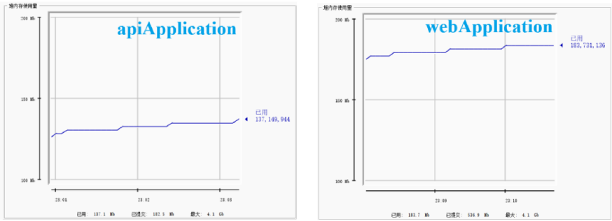
图5-1 mall4j内存占用测试

- 整体规模：微服务架构中每个服务包含独立的业务逻辑、测试、配置文件和工具类，整体规模较大；而MVC架构将所有功能集中在一个项目内，总量较小。图5-2比较了mall4cloud和mall4j的文件大小，可以看到mall4cloud占据了56.9MB，而mall4j只占据了41.3MB。
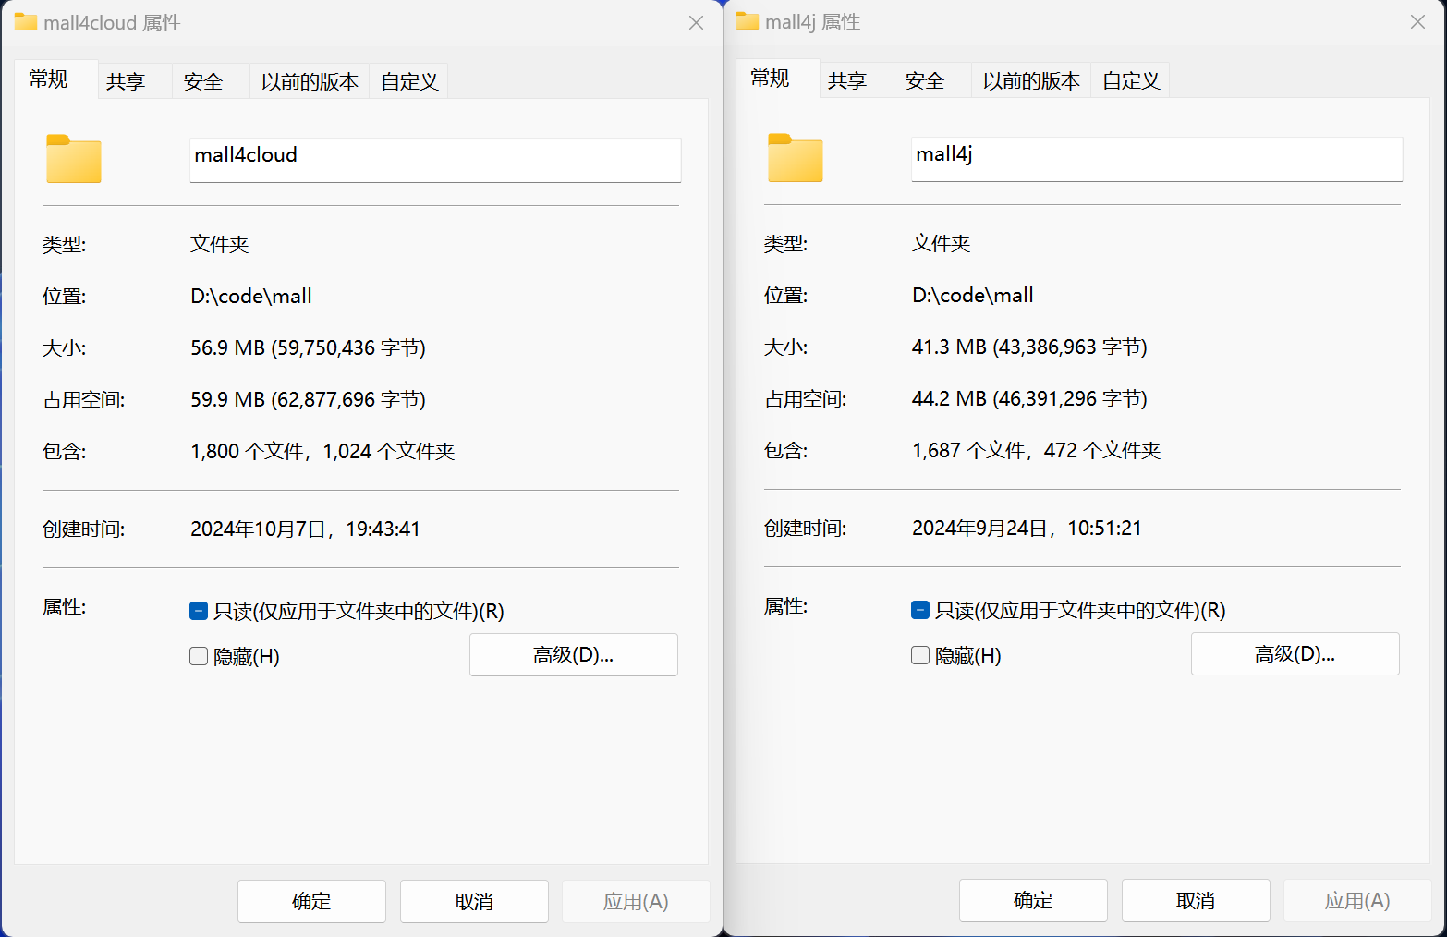
图5-2 mall4cloud和mall4j占用内存大小比较

- 部署复杂度：微服务架构由于涉及多个独立服务的部署和协调，其部署复杂度通常高于MVC架构，后者通常将视图、模型和控制器集成在一个应用程序中，部署相对简单。mall4cloud部署过程相当复杂，涉及到多个组件的安装和配置，包括Mysql 8.0数据库的部署、Canal数据库增量日志解析、RocketMQ消息队列、Elasticsearch和Kibana数据搜索、Nacos服务注册和配置管理、Seata分布式事务处理、Redis分布式缓存、Minio图片文件上传，以及将前后端部署到Docker的容器化部署等等。而mall4j仅需要Mysql数据库导入连接、Redis连接配置、前后端启动等内容，相较于mall4cloud的部署简单了很多。图5-3对比了mall4cloud和mall4j的开发环境搭建视频，从时长可以看到mall4cloud更长部署更复杂。
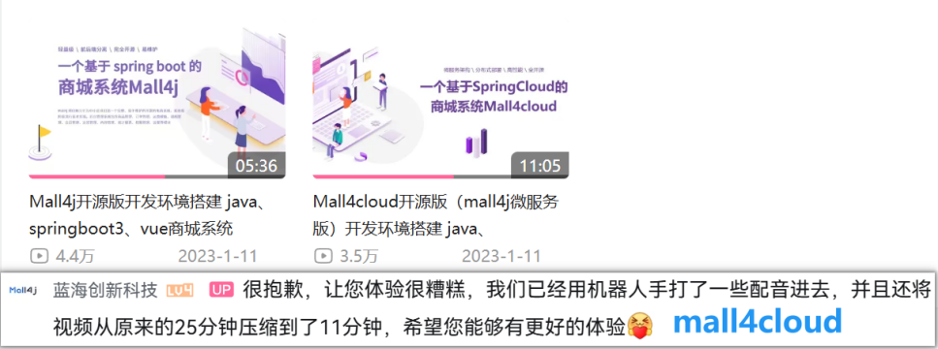
图5-3 mall4cloud和mall4j环境搭建视频时长对比
以上内容汇总可得到微服务架构和MVC架构的对比表。
表5-1 微服务架构和MVC架构对比
 | 微服务架构 | MVC架构
灵活性 | 高 | 较低
独立扩展性 | 强 | 低
各模块之间耦合度 | 低 | 高
可移植性 | 高 | 较低
系统复杂性 | 高 | 较低
运维开销 | 高 | 低
代码重复 | 较高 | 低
测试复杂度 | 高 | 低
数据管理复杂度 | 高 | 低
系统性能 | 高 | 低
服务启动时间 | 短 | 长
单模块代码规模 | 小 | 大
项目启动后内存占用 | 大 | 小
整体规模 | 大 | 小
部署复杂度 | 高 | 低
从以上对比分析内容可以看出，微服务架构适用于大型、复杂系统，需要支持高并发、弹性扩展和多团队协作的场景，如电商平台、金融系统或SaaS产品，这些系统通常需要频繁更新、灵活部署，并使用不同的技术栈。而MVC架构更适合中小型项目，如企业管理系统或内部工具，这类系统开发周期短、模块相对简单，适合小团队开发和维护，不需要复杂的扩展和高运维成本。

5.4 本章小结
本章主要对微服务架构优缺点和MVC架构优缺点进行列举并结合微服务架构的mall4cloud商城系统和MVC架构的mall4j商城系统详细说明，然后将微服务架构和MVC架构进行对比，从15个角度进行对比，最后总结得出微服务架构和MVC架构的适用场景。

第六章 实验小结
本次实验通过对 mall4cloud 项目的微服务架构的详细分析及mall4j项目的 MVC 架构的简要分析，深入探索了各模块之间的设计思路、协作方式以及代码实现背后的架构特点。在实验中重点分析了mall4cloud项目的授权校验模块与支付模块的设计和实现，然后简要分析了mall4j项目的商品模块，并通过分析代码了解并对比了微服务架构与 MVC 架构的优缺点及其适合的应用场景。下面将从mall4cloud项目架构合理演化方向、微服务架构可供借鉴的内容以及对今后的学习实践的影响三方面展开叙述。

6.1 mall4cloud项目架构合理演化方向
1. 进一步服务拆分与解耦
在复杂的电商平台业务不断扩展时，对现有服务进行细化拆分可以大大提升系统的灵活性和易维护性。例如支付模块可拆分为订单支付、退款处理和账单管理三个子模块。这样支付逻辑与退款逻辑将彼此独立，避免在代码层面相互干扰。
通过每个微服务聚焦于一个特定的功能，例如订单支付专注于交易流程而退款服务只处理退回款项的业务，开发团队可以独立管理这些模块，提高开发和维护的效率。且业务拆分使服务之间的接口调用更为清晰，减少依赖，提高了模块化程度。即使某一模块出现问题，其他服务也能正常运行，保障系统的高可用性。
2. 加强服务的监控与治理
随着服务数量的增加和业务复杂性的提升，引入完善的监控和治理体系成为必要。监控平台如Prometheus、Grafana可以实时监控系统的性能和健康状态，而通过Spring Cloud工具套件还可以实现自动治理。
通过收集服务的日志和性能指标，系统管理员可以实时掌握服务运行状态。借助Grafana的可视化面板，可以快速定位性能瓶颈和错误，减少故障排除的时间。并且当某个微服务出现异常时，系统能够自动发送警报给运维团队，并提供诊断信息。这种机制缩短了问题响应时间，防止故障扩散。同时利用Nacos和Spring Cloud Gateway等工具，可以配置流量限制、服务熔断和自动重试策略。这些策略不仅能提高系统的容错能力，还能保障高并发下的服务稳定性。
3. 采用事件驱动架构（EDA）
对于支付和订单管理等需要高度实时性与解耦的场景，可以引入事件驱动架构（EDA）。通过Kafka、RabbitMQ等消息中间件异步通信，进一步提升系统的扩展性和可靠性。
EDA将服务之间的交互转换为事件流，能够减少模块间的直接依赖。例如，当用户支付成功后，支付模块发送事件通知，而订单模块只需监听相关事件，无需直接调用支付接口。这种松耦合设计减少了模块之间的依赖。采用异步通信后，即使某一模块临时宕机，消息也会暂存在中间件中，保证系统在恢复后能够继续正常处理。当业务需求发生变化时，只需新增事件消费者来处理特定事件，不需要修改现有服务。这种方式加快了系统迭代速度，并支持新的业务逻辑无缝接入。

6.2 微服务架构可供借鉴的内容
1. 模块化与灵活性
微服务架构强调模块的高度独立性，使得系统具备更强的灵活性和扩展性。不同团队可以独立开发各个服务，减少相互依赖，提高了开发效率。
通过分析mall4cloud项目能够发现，在微服务架构中，服务边界的划分至关重要。通过分析 mall4cloud-auth、mall4cloud-api-auth 和 mall4cloud-payment 模块，我们看到每个模块都基于单一职责原则进行了拆分，确保每个服务只处理自身的业务逻辑。mall4cloud-auth 和mall4cloud-api-auth 模块专注于用户的认证和授权逻辑，而 mall4cloud-payment 模块则负责支付流程管理。这种设计不仅增强了代码的可维护性，还使得团队可以并行开发各模块，提高了开发效率。
2. 松耦合设计与服务治理
通过 RESTful API 和 Feign 客户端，服务之间实现了松耦合，这不仅提高了系统的可扩展性，还使得各模块可以独立部署和升级。此外，微服务架构中的服务治理（如注册发现、负载均衡等）也确保了系统的可靠性。
在mall4cloud项目中，Feign 客户端在项目中承担了服务之间的远程调用职责，提供了规范化的通信方式。在 mall4cloud-api-auth 中定义的 Feign 接口为 mall4cloud-auth 模块与其他模块的交互提供了标准化路径，确保数据的准确传递。这种解耦方式减少了服务之间的依赖，使系统更容易扩展和维护。
3. 高可用与高并发设计
在 mall4cloud 项目中，通过使用 Redis 进行缓存和 RocketMQ 进行异步消息处理，系统能够在高并发场景下保持高性能。微服务架构鼓励在设计时考虑高可用性和容错能力，这是确保系统在生产环境下稳定运行的关键。
mall4cloud 系统通过使用 Redis 缓存机制，减少了数据库访问频率，提高了响应速度。这一设计在 mall4cloud-auth 模块中得到充分体现，例如，用户身份校验结果保存在 Redis 中，有效降低了延迟。支付模块则采用了 RocketMQ 进行消息通知，实现了支付成功后的异步处理，确保系统在高并发场景下的稳定性和可用性。这些技术手段提升了系统的性能，保证了用户体验的流畅性。

6.3 对今后的学习实践的影响
通过本次实验，强化了我对架构设计与设计模式的理解，在未来的学习和实践中，会更加注重使用设计模式和单一职责原则，确保系统架构清晰，模块职责明确。这不仅能提升代码质量，还能减少维护成本。
实验中的技术栈（如Feign、Redis、RocketMQ、docker 等）是微服务开发的基础。未来我将进一步深入学习这些技术，并掌握服务监控和容器化部署等相关技能。另外，通过本次实验学到的性能优化方法，如使用缓存和消息队列，将促使我在未来的开发中提前考虑系统的扩展性和性能问题，确保系统在复杂业务场景下的稳定运行。
另一方面，通过阅读mall4cloud项目开发文档对比实际代码可以看出，代码更新后文档并未及时更新，如代码目录结构和文档中目录结构不相符、阿里巴巴代码规约扫描结果与当前扫描结果不符等（详见附录Ⅱ），这提醒我在今后学习实践中不仅注意代码的更新，还要注重及时更新文档，方便之后翻阅。
总之，通过对mall4cloud和 mall4j 商城系统的逆向分析，我深入理解了微服务架构与 MVC 架构的设计思想及其应用。微服务的模块化设计和解耦思路，使得系统具备良好的扩展性和灵活性，而 MVC 架构的分层结构使代码逻辑更加清晰，便于开发和维护。在未来的学习和实践中，我将更加注重架构设计、服务治理和性能优化，以构建高质量的软件系统。这次实验不仅提升了对现代软件架构的理解，还为未来的开发实践提供了宝贵的经验。

附录

附录Ⅰ mall4j介绍

Ⅰ.1 mall4j简介
mall4j是一个java商城系统，主要包含三个部分：mall4j（Java后端）、mall4v（Vue后台前端）、mall4uni（前台uni-app）。该项目Gitee上Star16K，Watch1.6K，Fork5.1K，该数据显示了mall4j商城系统在Gitee上相当高的受欢迎程度和社区活跃度。mall4j的gitee开源仓库地址为https://gitee.com/gz-yami/mall4j，mall4v与mall4uni项目地址均可通过mall4j项目地址的readme中找到。
mall4j商城系统基于Spring Boot和Vue.js等流行技术栈，其技术成熟且社区活跃，为初学者的学习和开发提供了良好的基础。通过将软件设计与体系结构中学习的理论知识应用于实际项目开发，能够更好地理解软件设计与体系结构的概念。而且mall4j提供了一系列电商核心功能，通过开发移动端app，可以将这些功能更好地适配移动端，增强实际应用能力。除此外，通过研究这个开源项目的架构有助于学习并掌握跨平台开发技术，理解移动端用户的行为和需求，提升产品的用户体验设计，同时移动端app的开发要求在资源受限的设备上进行能优化，并注重界面设计，这有助于作为初学者能够更深入了解移动端app的特性。
综上所述，选择探究并开发mall4j商城系统的移动端app作为选题，不仅能够提升个人的技术能力，还加深对软件设计原则、体系结构模式的理解与应用。

Ⅰ.2 mall4j系统总体需求
本项目的目的是设计和实现一个电子商务平台，提供全面的前台和后台管理功能。旨在通过构建一个用户友好、功能齐全的电子商务平台，实现前台用户与后台管理的高效互动，提升用户体验和平台运营效率。
前台部分旨在为用户提供便捷的商品浏览、下单、购物车管理、订单支付、个人信息管理等功能，确保用户操作简单高效。用户能够通过直观的界面轻松找到所需商品，快速完成从选择到支付的整个购物过程。同时，系统还支持用户对商品进行评价、收藏以及管理收货地址等，从而形成一个完整的购物闭环，提升用户的购物体验和满意度。
后台部分为管理员提供强大的管理工具，包括商品信息维护、订单管理、会员管理和系统配置等功能，以支持平台的日常运营和管理，提高工作效率并增强用户体验。管理员可以通过后台系统灵活地进行商品上架、下架和库存管理，确保商品信息的及时更新和准确性。同时，订单管理功能能够帮助管理员高效处理用户的订单，包括订单的审核、发货、退货及售后服务，确保平台的运作流程流畅无阻。此外，会员管理功能允许管理员查看和分析用户数据，了解用户行为和偏好，从而为个性化营销和客户服务提供数据支持。系统配置模块则提供对权限管理、系统参数设置等功能的支持，保证平台的安全性和可维护性。
通过搭建这一平台，希望实现系统的高效性、稳定性和安全性，促进平台业务增长并提高用户粘性。系统的高效性体现在快速响应用户和管理员的操作请求，提高用户满意度和管理员的工作效率。系统的稳定性则通过优化架构设计、使用高可用的技术手段来保障，即使在高并发的情况下也能稳定运行。系统的安全性同样至关重要，通过加强数据加密、用户认证和权限管理等措施，确保用户数据和交易信息的安全可靠。最终，本课题的目标是打造一个用户友好、功能齐全、安全可靠的电子商务平台，推动平台在激烈的市场竞争中脱颖而出，获得更多用户的青睐和信任。
本系统的总体use case图如下：
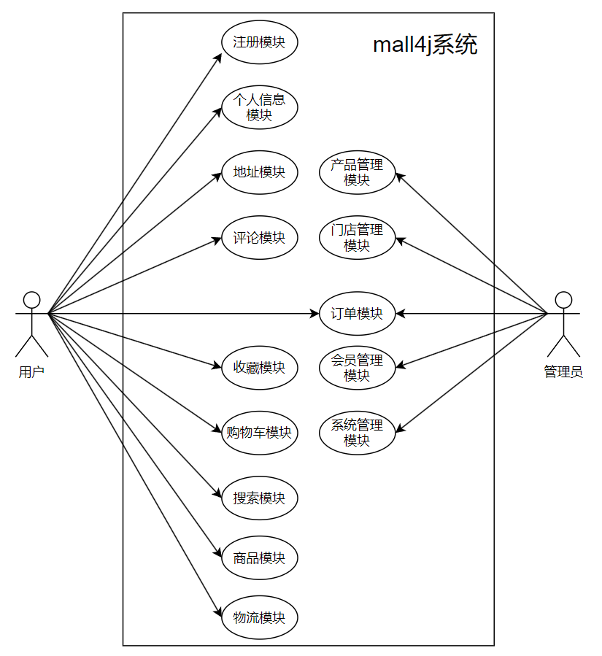
图Ⅰ-1系统用例图

如图所示，整个系统可以分为多个功能模块，包括注册模块、个人信息模块、评论模块等模块。系统主要有两个角色参与：用户和管理员。用户通过系统能够进行注册、管理个人信息、添加地址、对商品进行评价、收藏商品、使用购物车进行购买、搜索商品、查看商品详情，以及跟踪物流信息。用户的操作覆盖了从商品选择到支付的整个购物过程，以提供便利的购物体验。管理员则可以通过系统对商品进行管理，维护门店信息，处理订单，管理会员，及进行系统配置。管理员的功能侧重于平台的日常运营管理，确保商品信息准确，订单流转顺畅，用户问题得到及时处理。整个系统通过这些模块和角色的协同工作，实现了电子商务平台的前后台互动，从而提升了用户的购物体验和平台的运营效率。

表Ⅰ-1 前后台功能模块说明
后台 | 产品管理 | 产品管理
 |  | 分类管理
 |  | 分组管理
 |  | 评论管理
 |  | 规格管理
 | 门店管理 | 自提点管理
 |  | 运费模板
 |  | 轮播图管理
 |  | 热搜管理
 |  | 公告管理
 | 会员管理 | 会员管理
 | 订单管理 | 订单管理
 | 系统管理 | 地址管理
 |  | 管理员列表
 |  | 角色管理
 |  | 菜单管理
 |  | 参数管理
 |  | 系统日志
前台 | 注册模块
 | 个人信息模块
 | 订单模块
 | 地址模块
 | 评论模块
 | 收藏模块
 | 购物车模块
 | 搜索模块
 | 商品模块
 | 物流模块

Ⅰ.2.1 产品管理模块需求
在该模块，涉及的主要角色是管理员角色。
管理员在管理产品时，进入产品管理下的产品管理模块，具体用例图如下：
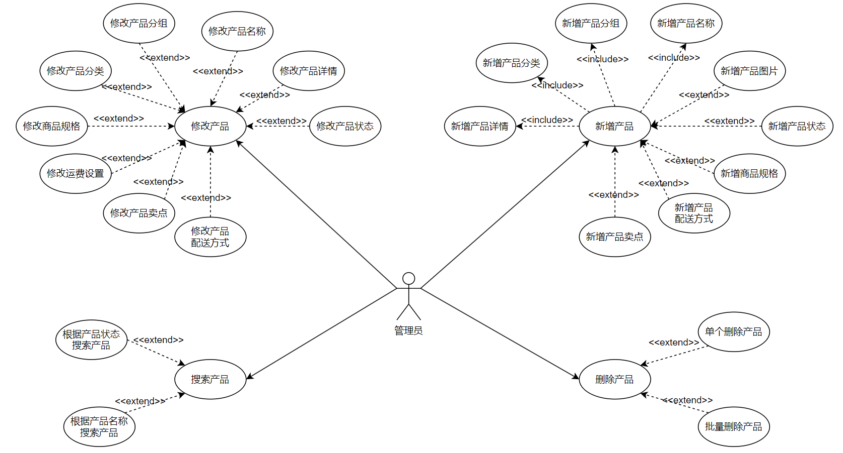
图Ⅰ-2 产品管理用例图

在产品管理模块，涉及了新增产品功能，产品修改功能，产品删除功能以及产品检索功能，对于管理员角色，具体的用例说明如下表：

表Ⅰ-2 管理员产品管理用例图说明
角色 | 用例 | 功能
管理员 | 新增产品 | 管理员可以在系统中添加新的产品。  在新增产品时，管理员需要填写产品的详细信息，包括产品名称、产品分类、产品分组、产品图片、产品详情、产品状态、产品规格、产品配送方式、产品卖点，其中产品名称、产品分类、产品分组、产品详情为必填项，其余选填。
 | 修改产品 | 管理员可以对系统中已有的产品信息进行修改。  更新内容包括修改产品的名称、分类、分组、更新产品图片和详情、变更产品状态、修改产品规格、更新配送方式、修改产品卖点等。
 | 检索产品 | 管理员可根据不同条件搜索产品，以快速定位目标产品。搜索条件包括以下两种方式：  - 产品名称：通过输入关键词来搜索特定的产品。  - 产品状态：根据产品的当前状态进行筛选，如上架产品、未上架产品。
 | 删除产品 | 管理员有权删除系统中的产品，可单个删除或者批量删除。  删除后，产品将不再显示在系统中，确保产品信息的及时更新。
上表详细说明了在产品管理模块中，管理员的产品管理需求，并正对用例图，详细说明了每个用例的功能。

Ⅰ.2.2 地址管理模块需求
在该模块，涉及的主要角色是用户角色。
用户在进入系统后，可进入地址管理模块，具体用例图如下：
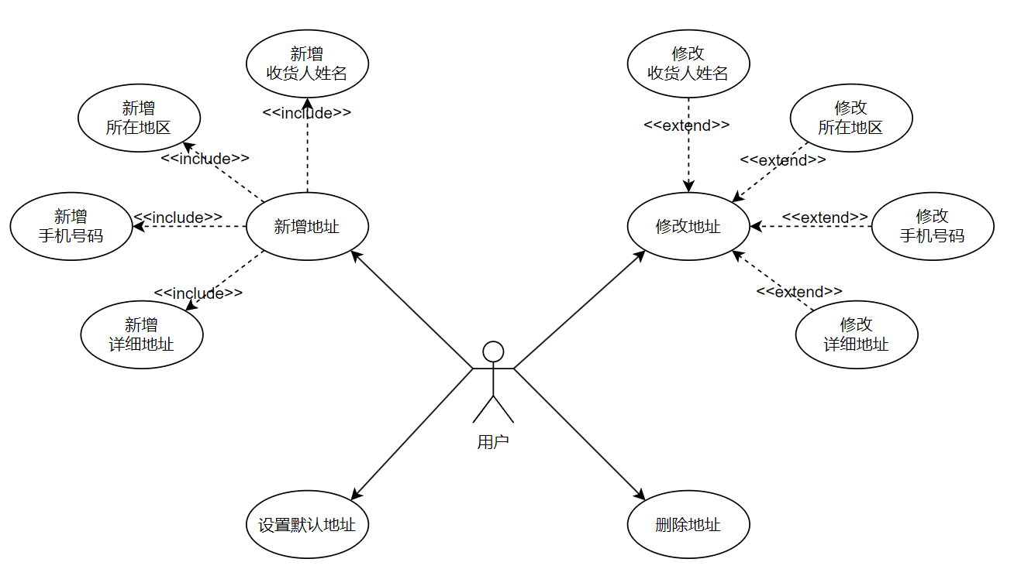
图Ⅰ-3 地址管理用例图

在地址管理模块，涉及了新增地址功能，修改地址功能，删除地址功能以及设置默认地址功能，对于用户角色，具体的用例说明如下表：

表Ⅰ-3 用户地址管理用例图说明
角色 | 用例 | 功能
用户 | 新增地址 | 用户可以新增收货地址，包括以下详细信息：收货人姓名、所在地区、手机号码、详细地址，以上内容均为必填项。  用户可以新增多个地址。
 | 修改地址 | 用户可以对已经添加的地址信息进行修改，包括修改收货人姓名、修改所在地区、修改手机号码、修改详细地址。
 | 删除地址 | 用户可以选择删除已经添加的收货地址信息，删除后，该地址将不再显示在地址列表中。  注意，默认地址无法删除。
 | 设置默认地址 | 用户可以在多个地址中设置一个地址为默认收货地址，系统会优先选择该地址进行商品配送。如果只有一个地址，则该地址自动为默认地址。
上表详细说明了在地址管理模块中，用户的地址管理需求，并正对用例图，详细说明了每个用例的功能。

Ⅰ.3 本附录小结
本附录主要介绍了mall4j系统的需求分析，包括系统功能性需求,并通过使用用例图介绍了产品管理模块需求和地址管理模块需求两个模块的具体功能，通过表格详细分析了用例图，并在最后详细说明通常情况下的管理员管理产品和用户对收货地址管理。

附录Ⅱ mall4cloud文档与实际代码不相符情况

Ⅱ.1 代码目录结构和文档中目录结构不相符
根据以下图Ⅱ.1对代码目录结构的对比可以发现，当前下载得到的代码在mall4cloud-common公共方法中缺少mall4cloud-common-product商品相关公共代码。
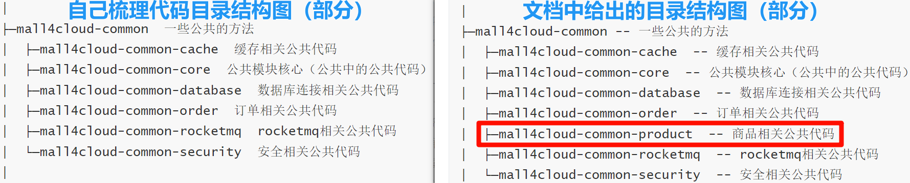
图Ⅱ.1 代码目录结构部分对比图

但是在全局搜索import com.mall4j.cloud.common.product后，可以发现没有检索到对应结果，如下图所示，因此猜测这里应该是在文档发布后的某个阶段将mall4cloud-common-product相关代码全部优化掉了，也在后面相关代码中删除了对商品公共代码的调用，但是忽略了对文档的修改。
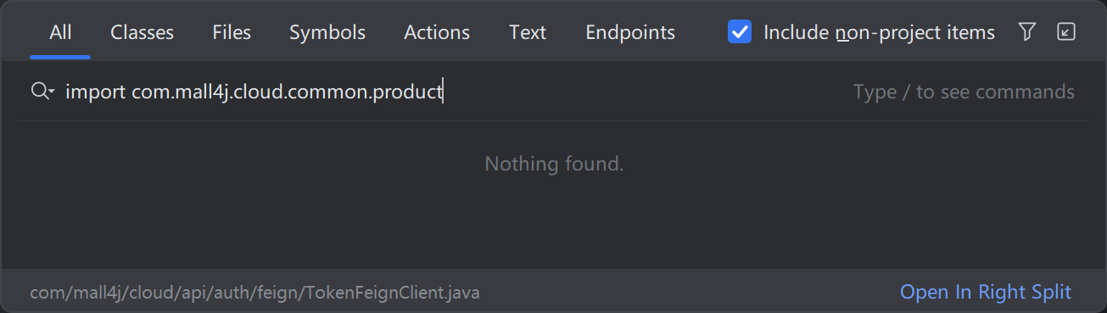
图Ⅱ.2 代码搜索结果图

Ⅱ.2 阿里巴巴代码规约扫描结果与当前扫描结果不符
mall4cloud 在文档中标注使用的是阿里的规范，文档中标注着这是一个极度遵守阿里巴巴代码规约的项目，并使用 Alibaba Java Coding Guidelines 这款插件进行规约扫描，在下方给出的插件扫描结果(2021.8.2)显示“No suspicious code found”。但是很显然代码更新频率高于文档更新频率，而且代码更新后文档并没有及时更新，导致目前(2024.10.8)扫描后出现CRITICAL“参数类型 ModelTable 没有重写hashCode和equals”。
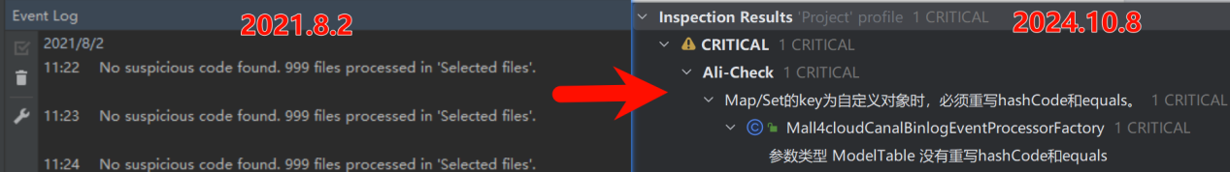
图Ⅱ.3 代码规约规范扫描对比结果

